|  |  |  |  |  |  |  |  |  |
| --- | --- | --- | --- | --- | --- | --- | --- | --- |
| 分类号 |  | |  | | | 密 级 | |  |
| U D C |  | |  | | | 编 号 | | 10486 |
|  | | | | | | | | |
| 武汉大学logo  **硕士专业学位论文** | | | | | | | | |
|  | | | | | | | | |
| 面向高频带组网波形的MAC协议设计及跨层优化研究 | | | | | | | | |
|  | | 研究生姓名 | | ： | 张点子 | |  | |
| 学号 | | ： | 2016282120175 | |
| 指导教师姓名、职称 | | ： | 周建国副教授 | |
| 专业类别（领域） | | ： | 电子与通信工程 | |
|  | |  |  | |
|  | |  |  | |
|  | | | | | | | | |
| 二〇一八年五月 | | | | | | | | |

MASTER 'S DEGREE THESIS

OF WUHAN UNIVERSITY

MAC Protocol Design and Cross-layer Optimization for High-band Networking Waveform

By

Zhang Dianzi

School of Electronic Information

WuhanUniversity

Wuhan, Hubei, P.R.China

May 2018

论文原创性声明

本人郑重声明：所呈交的学位论文，是本人在导师指导下，独立进行研究工作所取得的研究成果。除文中已经标明引用的内容外，本论文不包含任何其他个人或集体已经发表或撰写过的研究成果。对本文的研究做出贡献的个人和集体，均已在文中以明确方式标明。本声明的法律结果由本人承担。

学位论文作者（签名）：

年月日

# 

# 摘要

随着作战人员对通讯的需求的提高，基于IP的无线战术通信也越来越受到关注。传统的分层协议栈结构固定、各层之间信息交流不及时、缺乏效率和灵活性，并不利于复杂且不稳定的战场环境的通信。所以本文利用跨层优化技术改进分层结构，避免其带来的不利因素，重新设计链路层与网络层的协议，提高网络的性能，使之更能适合特定波形的战术通信。

高频带组网波形（High-band Network Waveform，HNW）使用定向天线技术，采用基于TDMA的接入控制协议进行无线信道的分配。本文主要是针对HNW的定向技术进行链路层与网络层的跨层设计，以达到HNW快速组网和高吞吐量的战术需求。本文的主要工作和贡献如下：

（1）设计链路层的协议，提出定向多接口时分多址控制协议（Directional Multi-interface TDMA，DM-TDMA）。改进TDMA协议，重新设计协议的帧结构。对经典的着色算法Welch-Powell进行改进，充分利用多接口多MAC和定向天线的优势，考虑节点的度和邻居节点的着色情况进行信道的分配。该算法提升了时隙复用率，增加了网络容量。

（2）解决邻居发现时的冲突问题。运用跨层的思想将邻居发现实现在链路层，通过接口与网络层共享邻居信息。通过二进制扫描的方法实现快速的定向邻居发现；并且本文提出的0和1的置换方法，巧妙利用邻居的非对称关系检测冲突，以最小的代价解决了定向邻居发现时Hello包的冲突问题。

（3）改进OLSR路由协议。对OLSR进行优化设计，考虑邻居的定向关系，设计定向路由协议，解决了控制包全向式广播时的大量洪泛问题，降低了网络的开销，加快网络组网的时间；并扩展OLSR路由协议的数据结构，解决了节点的多接口通信的转发问题。

本文在QualNet中搭建实验场景，测试DM-TDMA与经过跨层处理的CL-TDMA、CL-USAP、传统TDMA四种协议的网络性能。分析了各项网络的性能指标，对比了各个协议作用于HNW时的网络性能。实验证明本文提出的DM-TDMA协议具有更高的吞吐量和更低的时延，能为HNW提供更优的通信质量，更能符合HNW的战术需求。

[关键词]：高频带组网波形，跨层优化，时分多址接入，定向天线技术

# Abstract

With the increasingdemand of warfighter for tactical communications, wireless tactical communication based-IP has been paid more attention. Thestates of different layers are non-coordinated in traditional layered protocol stack structure, so it’s inflexible and inefficient for complex and unstable battlefield environment. In this thesis, the link layer and network layer protocol of TDMA and OLSR are redesignedbased on cross-layer optimization technique. This protocol can improve hierarchical structure, the performance of network, and avoid low effectiveness for a specified waveform of tactical communication.

High-band Network Waveform (HNW) uses the directional antenna technologyto realize the remote communication and TDMA for wireless channel allocation. This paper is mainly to design the link and network layer of protocol using cross -layer optimization technique, achieving quick networking and high throughput. In this paper, the main work and contributions are as follows:

Firstly, designed the MAC layer protocol called the Directional Multi-interface Time division multiple access control protocol (DM-TDMA). The TDMA protocol is improved and the structure of the frameis redesigned.In the paper we used the coloring algorithm referring to multi-interface and multi-mac technology for channel allocation. This protocol improved the classic Welch-Powell coloring algorithmconsidering the degree of node and the status of the colored multi-interface and take full advantage of multi-interface and multi-mac and directional antenna technique to achieve the reuse of the slot thattwo hop neighbor nodes are taking up, and thus advanced the utilization rate of the channel and increase the throughput of the network.

Secondly, solved the neighbor nodes’ conflict.Based on the idea of cross-layer, neighbor discovery is implemented in the link layer instead ofthe network layer, and neighbor nodes’ information is sharedwith the network layer.We Used binary scanning method to achieve the rapid directional neighbor discovery in which with the proposed substitution method of 0 and 1, the neighbor asymmetric relationshipis subtly considered to detectandsolve the conflict when neighbor nodes sendHello packets reciprocally with the minimum cost.

Finally, improved OLSR routing protocol. Considering the neighbor's directional relations,we optimized the OLSR protocolsolved the massive flooding problem resulting from the control packet broadcast in all directions, which reduced the network overhead, shortened the time of the networking. Andexpanded OLSR routing protocol of data structure, which solved the problem of directional antenna alignment and ensured the reliability of communication.

We tested the network performance of the DM-TDMA, CL-TDMA, CL-USAP and TDMA protocols in QualNet.Analyzed the network performance indicators such as average end-to-end delay and jitter, packet loss rate, slot reuse rate and throughput and compared the network performance.Experimental results show that proposed DM-TDMA protocol has a higher throughput and lower time delay, and meets the tactical needs of HNW better.

**[Keywords]：**High-band network waveform, Cross-layer optimization, Time division multiple access, Directional antenna technology

目录

摘要 I

Abstract III

1 绪论 1

1.1研究目的及意义 1

1.2国内外研究现状 3

1.3论文的主要工作 7

1.4论文的组织结构 8

2高频带组网波形的关键技术介绍 9

2.1 HNW概述 9

2.1.1 HNW的协议框架 9

2.1.2 HNW的功能 10

2.2定向天线技术 10

2.2.1定向天线的分类 11

2.2.2定向天线的优势 11

2.2.3定向天线带来的问题 12

2.3多接口多信道技术 13

2.3.1多接口多信道技术的必要性 13

2.3.2多信道模型分类 13

2.3.3多接口多信道分配的主要问题 14

2.4本章小结 15

3高频带组网波形跨层协议的设计与实现 16

3.1跨层协议设计概述 16

3.1.1跨层协议设计的意义 16

3.1.2跨层协议设计的方法 18

3.2 HNW的跨层协议设计的总体方案 18

3.3 HNW的MAC协议的设计与实现 20

3.3.1 MAC协议概述 20

3.3.2 MAC协议的整体设计 21

3.3.3邻居发现算法的实现 23

3.3.4信道分配算法的实现 29

3.4定向路由协议的优化 35

3.4.1 OLSR路由协议的介绍 36

3.4.2控制包的洪泛控制 39

3.4.3数据结构的扩展设计 40

3.5本章小结 45

4 HNW跨层协议的仿真建模与分析 46

4.1仿真工具QualNet简介 46

4.2 HNW的仿真场景搭建 50

4.3仿真结果及性能分析 52

4.4本章小结 55

5总结与展望 57

5.1论文总结 57

5.2展望 57

参考文献 59

致谢 62

1. **绪论**

## 1.1研究目的及意义

随着信息化的发展，各国对无线战术互联网[1-3]的研究也越来越多。将计算机的硬件、软件和各种不同波段的无线电台集合在一起构成无线战术互联网。它是为师以下的作战人员提供安全和可靠性强的通信。目前，战场被各种传感器、机器人、无人车辆等布置；来自于信息飞速发展的时代的新世纪作战人员，已经不满足于以前那种按键说话的简单、单一的交流方式了，而是更习惯于一些现代手段的交流，比如发短信、发图片和短视频片段等；另外帮助作战人员完成任务的应用存在爆发式的增长。所有这些因素都需要在战场环境提供更高通信容量和在不同子网之间实现无缝通信，从而带来联合战术无线电系统等新一代战术电台[4]的产生，这也为战术无线通信与组网利用开放式体系结构创造了机会。

为了在各级战术网络上实现无缝的全IP通信，美军提出了一种数字化开放式体系结构GIG[5]（全球信息栅格结构），如下图1.1所示。不同于商用无线IP网络，GIG引入了高带宽的MANET网络，也就是网络中没有任何固定的基础设施且节点具有自组织性[6]。GIG包括多种不同频段的波形。各种波形的应用环境和组网方式以及信道带宽等参数设计均不相同。美军将“波形[7]”定义为数据从输入到输出的一整个过程，包括通信协议、通信设备等。从上层到下层分别为网络中心波形[8]（Networking Center Waveform，NCW）、高频带组网波形[9]（High-band Network Waveform，HNW）、宽带组网波形[10]（Wideband Networking Waveform，WNW）和士兵无线电波形[11]（Soldier Radio Waveform，SRW）。NCW和HNW波形工作在旅级以上，一般为师一级，属于上层梯队。WNW和SRW工作在旅及旅以下，由多个基于IP的子网组成。

在上层梯队中，存在一种比较特殊的波形，就是HNW。HNW是一种基于IP的MANET波形，具有自形成和自愈的能力，采用定向网络技术[12]。HNW支持旅及旅以上节点之间的高容量和远距离连接。为了充分利用定向网络技术的优势，满足更高带宽的需求，常常引入多接口多MAC技术。由于定向网络技术和多接口多MAC技术的联合使用使得这种波形较其它波形的通信协议的设计变得更为复杂。



图1.1 具有层次结构的战术GIG视图

对HNW组网特点归纳如下：

1）快停通：HNW一般工作在旅级以及旅级以上，属于高速骨干网。其网络中的节点基本稳定，有极少的移动节点。节点组成为指挥控制中心和战车。所以这种波形的一个最突出的特点来源于它的特定需求—快停通。快停通的意思是使用HNW这种波形的网络能够快速进行组网并且通信。而邻居之间相互发现是网络组网的基础，所以快速进行邻居发现也是组网过程中很重要的一个环节。

2）具有高吞吐量的定向网络：HNW的工作频段为高频段，网络对吞吐量的需求很高。一般采用多接口多MAC技术实现网络的高吞吐量。另外，该波形的天线模型采用的是定向天线。定向天线的使用实现了战术上远距离的通信。同时定向天线的窄波束可以实现空间的复用，更进一步的提升了网络的容量。

3）MANET（Mobile Ad-hoc Networks）[13]：全称为移动自组织网络。战术网络对抗毁性和自组织性需求较高[14]。Ad-hoc网络可以摆脱自身对基础设施的依赖，快速自组织的组网。Ad-hoc网络中的节点可以独立计算路由，且每个节点都配置完整的协议栈。当网络部分链路断开时，其他节点可通过重新组网进行正常通信。Ad-hoc网络的特点适用于战场这样稳定性较差的通信环境。

目前，原有的协议栈和一些在协议栈上进行的跨层研究都未联合考虑这些因素，也没有充分利用HNW定向网络技术和多接口多MAC技术的优势进行协议的设计，所以存在很多不足之处：

1. 各层之间相对独立、信息不共享，层间交流不及时；
2. 定向邻居发现时间长，冲突解决不完全；
3. 拓扑全网广播式传播耗时长，组网不迅速；
4. 信道资源调度不高效，吞吐量不高。

因此，针对以上协议存在的不足，本论文基于跨层优化设计符合HNW特性的MAC层协议与网络层协议。首先通过链路层的定向邻居发现和冲突检测实现快速邻居发现，并在链路层周期性的维护邻居表，与网络层共享邻居表；然后充分利用定向天线的优势，结合共享的邻居表设计新的定向路由，利用拓扑的定向广播以减少控制包的洪泛，实现快速路由、快速组网；进而，在多接口多MAC的环境下，利用图论中的着色算法进行信道资源的分配，实现时分和空分的双重复用，达到通信过程中的战术需求。本论文对HNW进行的跨层优化设计有利于推进我国战术互联网的研究。

## 1.2国内外研究现状

战术互联网从按键说话时代发展到GIG愿景时代即全IP的无线电通信时代，是一个循序渐进的过程。目前，美军已完成GIG的前一代战术网络TI的推进。TI由非IP的战术电台、数字化的核心网络以及IP连接点组成。TI的一个关键特征，就是能够使用基于商用的互联网协议来实现那些不是基于互联网的消息的交换。TI能够为所有的美军战术用户提供保密性强的稳定通信。实现了TI体系结构，美国国防部提出新一代战术电台JTRS第三阶段计划，要求实现国防部所有的网络使用基于IP的战术无线电通信即战术GIG。战术GIG不再采用TI的IP连接点，而是在多个子网之间使用一些网关节点来实现无缝的IP流动。GIG是一个具有层次结构的网络。一种比较特殊的波形就是HNW，是该网络体系结构中唯一一个使用了定向天线技术的波形。美国哈里斯公司提供了该波形的相关技术。目前，高频段组网电台HNR[15]的技术已经发展到第二代HNRv2。这两代波形的对比情况如下表2.1所示。

表2.1 HNR和HNRv2对比

|  |  |  |
| --- | --- | --- |
| 参数 | HNR | HNRv2 |
| 工作频率 | C波段、Ku波段 | C波段、Ku波段 |
| 网络层路由协议 | OLSR、OSPF | OLSR、OSPFv3 |
| MAC层协议 | 固定TDMA协议 | 动态时隙分配协议 |
| 物理层调制方式 | QPSK、16QAM | BPSK、QPSK、16QAM、64QAM |
| 传输速率 | 低于54Mbps | 最高可达54Mbps |

随着我国对军事化建设的大力支持，我国的军事化建设也是越来越快。目前，我国对于WNW技术的研究较为成熟。但是对于上层的HNW波形的研究还处于初步阶段，加之国外关于HNW的技术细节并未公开，现还未推出一套完整的HNW的通信协议。

链路层和路由层都是无线战术网络的重要层次。时延、吞吐量等各类指标与核心层次的协议也是息息相关，特别是对于使用了定向天线技术的HNW的协议栈的设计至关重要。因此联合跨层优化重新设计这两层协议的研究也很多。下面详细介绍定向邻居发现算法、定向路由协议和战术网络的MAC协议三个方面的国内外研究现状。

1. 定向邻居发现机制研究

战术互联网组网的第一步就是邻居发现。邻居发现是指网络初始化时，节点开始全方位的搜索或者借助外部条件部分搜索后，相互建立邻居关系的过程。传统网络的组网都是基于全向邻居表进行的。全向邻居发现容易实现，且扫描时间短。但全向天线的抗干扰能力与传输距离远远不及定向天线。定向天线虽然在抗干扰、信号发射距离、安全性和空间复用等方面具有优势，但是基于定向天线的邻居发现过程比较复杂。定向邻居发现的过程中会出现一些新的冲突问题。现有一些关于定向邻居发现的算法和避免冲突的研究。

根据使用天线的类型的不同，定向邻居发现算法分成半定向模式和全定向模式。

半定向模式需要节点同时配置全向天线和定向天线。文献[16]提出了一种盲音辅助算法。全向天线先发送忙音探测信道，信道空闲时，定向天线再占用以发送数据。这种方法虽然能够避免冲突，但是需要多次反复扫描才能发现所有的邻居，邻居发现效率不高。而且全向天线的使用增加了物理层装置的负担。

文献[17-20]均是采用全定向模式进行邻居发现。文献[17][18]都没有借助同步时钟的控制，通过建立数学模型实现高效的邻居发现过程。但是不足之处是在邻居发现过程中没有讨论冲突的情况。文献[19][20]属于辅助邻居发现。都是借助同步时钟，通过二进制编码的邻居发现算法实现邻居发现，并且讨论了邻居发现过程中存在的两种典型的冲突情况，并通过依概率选择静默节点的方法减少冲突。这种方法的邻居发现过程特别高效，时间复杂度可以达到（N为网络中的节点总数）。但文献中的冲突检测方法并不能完全的解决网络中的所有冲突。

1. 定向路由协议的研究

对路由协议的分类有很多种，常用的分类是分为主动式和被动式路由。之前的路由协议大多是基于全向天线设计的。全向路由采用全向天线。全向路由在路由发现与维护方面效率较高，但因其传输容量较小且通信跳数较多的缺点，学者们对定向路由的研究也越来越多。

经典的被动式路由有定向源路由协议(DDSR)[21]、定向距离矢量路由协议(DLAODV)[22]。DDSR路由协议保留了源路由协议的一些优点。该协议是先通过查阅缓存记录再全网搜索的机制进行路由。并且会将成功的路由都记录在缓存表中，以备下次通信时能够直接使用。DLAODV路由协议是基于定向天线和GPS工作的。通信时依靠目的节点的定位信息进行全网的路由搜索并找到一条有效的路由。这种路由需要依靠GPS定位消息，不具备独立性。文献[23][24]均是通过改变路由策略来进行定向按需路由的设计。文献[23]设计了一种弹性的路由算法，通过改变定向天线的发送功率调节通信距离以此作为依据选择合适的下一跳，目的是为了减少通信的跳数以达到较高的吞吐量。但是文章中发送功率的增大可能会引起更强烈的干扰。文献[24]提出的路由算法考虑网络的QoS性能在目的端进行路由决策，发现路由的初始化还是在源节点处进行。该算法的优点是能够满足网络各种不同的应用需求。定向被动式路由算法虽然不需要定期检测并更新路由，节约了一部分带宽，但是在战术互联网中对时延有较高需求的业务并不适用。

文献[25-28]均是采用表驱动式的定向路由协议。文献[25][26]都是在多接口多MAC的环境下重新设计定向路由。文献[25]联合接口和信道的分配问题构造逻辑上的网络拓扑以最小化业务流的冲突即达到负载均衡。文献[26]是将网络拓扑图进行数学表达，再将多接口多信道的分配和路由的选路策略联合转化为一个混合整数线性优化问题，实验表明它具有更低的丢包率，网络的鲁棒性强。这种将分配问题，选路问题转化为数学优化问题的算法，优点是有理论支持、计算结果准确；但缺点是计算量大，全网传递计算结果时占用过多网络带宽，而且没有考虑路由控制包的洪泛开销。对于战术互联网这种带宽稀缺的环境，显然不太适用。文献[27][28]充分利用了定向天线的优势，对路由计算时的控制包的洪泛进行了严格控制。文献[27]采用双信道实现网络带宽的高效利用。给节点同时配置全向和定向天线。全向天线负责邻居发现、控制包的发送和低速率业务的数据包的传输，定向天线专门负责高速率的业务数据包的传输。这种双信道的工作方式，既利用了全向天线高效广播的优点，又利用了定向天线传输距离远、耗能低的优点。但存在增益不对称和硬件成本高等问题。文献[28]对网络进行分区，然后在每个区域中选取骨干节点构成虚拟骨干网，通过虚拟骨干网中的节点，可以到达网络中任何一个节点。网络中节点的控制包只通过虚拟骨干节点进行传递。这种方法有效的减少了网络的洪泛。文中将能耗作为路由的代价，并通过关闭节点上不存在邻居节点方向上的部分天线来减少能耗，这不利于有新节点加入的移动性网络。

3）战术网络MAC协议的研究

MAC协议的功能就是协调、管理网络中的各个节点公平可靠的接入共享无线信道以尽量达到无冲突的通信。MAC协议是影响网络中各个节点占用信道是否公平、高效的决定性因素，它影响着网络的整体性能。所以对MAC协议的研究一直是网络界的热点问题。对于战术网络的信道资源的占用可分为两大类。一类是“自由竞争”，即各节点一旦分组到达时就发送，并且期望此刻没有其它任何节点在传输，如载波侦听多路访问（Carrier Sense Multiple Access，CSMA）技术。另一类就是“完美调度”，通过协商调度机制，即各节点按次序占用信道，且在访问一段时间后放弃访问释放资源，如时分多址（Time Division Multiple Access，TDMA）接入技术。

文献[29-31]均是通过第一类技术管理、分配信道资源。文献[29][30]都是针对竞争窗口做退避算法的优化。文献[29]改进二进制指数退避算法，提出作用于定向天线的NPBO-DMAC协议。文献[30]提出了一种新的退避算法ACW。该算法的竞争窗口可以根据当前时刻的冲突情况做出调整。文献[31]改进传统的单接口接入控制协议CSMA/CA,提出一种新的专门针对多信道定向网络的接入控制协议。虽然以上文献都考虑了冲突问题。但是在战术互联网这样高度竞争的环境中，控制包和数据包的碰撞概率都会明显增大。加上战术环境的带宽属于稀缺资源，CSMA这种接入机制的CTS/RTS控制包的发送会占用较多带宽，所以战术互联网一般不采用第一类分配方式。

对于第二类技术TDMA接入技术，可分为固定和动态分配。这两种方式是美军战术互联网HNW波形在第一代和第二代研究中分别采用的占用信道资源的方式。固定TDMA分配方式是网络中的各个节点依次占用信道，互不冲突，充分实现了信道接入的公平性。这种固定分配方式对信道的利用率低。文献[32]采用着色思想改进固定分配算法实现信道的复用。这个方法相对TDMA是提高了信道利用率，但是着色时最大独立集的选择很难达到最优。另一类动态式分配方式中比较典型的协议是统一时隙分配协议（Unifying dynamic distributed multichannel TDMA slot assignment protocol，USAP），它通过各个节点依次向自己的一二跳邻居广播自己的时隙表，各个节点根据收到的时隙表计算阻塞集并更新自己的时隙表，实现两跳以外的邻居可以占用相同信道的复用。文献[33][34]考虑了定向天线的影响动态分配信道资源。文献[33]利用定向天线的方向性，修改USAP的阻塞集，添加位置信息约束集，结合图论的思想，实现一跳以外邻居的复用。但文中提出的位置信息约束集需要全球定位信息服务GPS的支持，提高了网络的计算复杂度，独立性差，而且没有考虑多接口多信道的情况。文献[34]面向多信道设计的基于TDMA的定向链路协议。提出多维链路冲突模型，将网络信道与接口的分配问题转化为最优化问题，通过近似贪婪算法求解网络容量的最大值。这篇文章提出的多维链路冲突模型巧妙的将多接口多信道问题转化为单接口单信道问题。但该文献存在一定的局限性，需要预先知道网络中的业务流的情况。

综上所述，目前的一些研究虽然在定向邻居发现、战术网络的MAC协议和定向路由方面都取得了一定的成效，但并未完全考虑HNW的特性，都存在针对性不强的问题。传统的以及目前的协议只做了部分的优化，没有在HNW特性上同时考虑定向天线与多接口多MAC的环境，所以不能同时满足战术上对HNW的快停通、高吞吐量和低时延的需求。所以联合考虑多接口多MAC、定向天线技术进行HNW的MAC协议的跨层优化很有必要。本论文基于跨层优化设计符合HNW特性的MAC层协议与网络层协议。首先通过链路层的定向邻居发现和冲突检测实现快速邻居发现，并在链路层周期性的维护邻居表，与网络层共享邻居表；然后充分利用定向天线的优势，结合共享的邻居表设计新的定向路由，利用拓扑的定向广播以减少控制包的洪泛，实现快速路由、快速组网；进而，在多接口多MAC的环境下，利用图论中的着色算法进行信道资源的分配，实现时分和空分的双重复用，达到通信过程中的战术需求。

## 1.3论文的主要工作

本文的主要研究内容是针对战术上HNW波形利用跨层思想设计完整的MAC协议和优化路由协议。具体内容包括以下三个方面：

（1）定向邻居发现与邻居维护。这部分在MAC层完成，与网络层共享邻居表。提出0和1的置换方法，巧妙利用邻居的非对称关系检测冲突，以最小的代价完成快速邻居发现的全部过程；

（2）优化时隙分配的算法。时隙分配过程中，对经典的着色算法Welch-Powell进行改进，充分利用多接口多MAC和定向天线的优势，同时考虑节点的度和邻节点的着色情况，实现了节点一跳邻居以外的时隙复用，提高了信道的复用率；

（3）定向路由协议的设计。充分利用邻居关系进行控制包的传输，利用定向天线的小角度对准优势扩展路由信息，解决了控制包全向式广播时的大量洪泛问题，降低了网络的开销，加快了网络组网的时间。

## 1.4论文的组织结构

本文共分五章，具体如下：

第一章绪论。首先概述研究背景，再介绍了该课题的研究现状，主要包括HNW波形发展现状、定向邻居发现算法介绍、定向路由协议和战术网络MAC协议设计四个方面的内容，最后简述论文的主要内容和结构。

高频带组网波形的关键技术介绍。

第二章高频带组网波形的关键技术介绍。首先简要概述HNW波形及该波形的相关技术，包括波形的功能和协议框架。然后具体介绍了HNW波形使用的两种关键技术。从定向天线的分类、优势和需要解决的问题三个方面介绍定向天线。多接口多信道技术主要强调了它的必要性，然后介绍了多信道的模型，最后总结了多接口多信道设计过程中需要注意的一些关键问题。

第三章高频带组网波形跨层协议的设计与实现。首先对跨层设计做简要概述，包括跨层设计的意义及方法，然后再提出本文跨层协议的总体设计方案，其次从系统设计、帧结构的设计、定向邻居发现机制和定向多接口的着色算法四个方面重点介绍了高频带组网波形的MAC层协议，最后从协议的原理、算法和优缺点介绍了OLSR路由协议以及从洪泛控制和数据结构的扩展两个方面优化了OLSR路由协议。

第四章 HNW跨层协议的仿真建模与分析。本章首先从软件的界面、架构和原理介绍了QualNet仿真软件，然后介绍了网络的场景搭建，包括网络场景和参数配置，再介绍了实验过程中要统计的网络性能指标。最后分析实验结果，对比DM-TDMA协议、CL-USAP协议、CL-TDMA协议和TDMA协议的各项性能指标。

第五章总结与展望。总结本文的工作，提出下一步的研究工作。

# 2高频带组网波形的关键技术介绍

本章简要概述HNW及该波形的相关技术。首先对HNW做一个简单的介绍，包括波形的功能和协议框架，然后介绍了HNW波形使用的两种关键技术。

## 2.1HNW概述

战术互联网从非IP走向IP战术无线电的过程中，提出了战术GIG体系结构。它是节点层面具有层次的数字化核心网络，其中最特殊的一种波形就是HNW。该波形是美军下层梯队与上层梯队进行无缝、安全和可靠通信的基础。

### 2.1.1HNW的协议框架

HNW波形由大量的固定节点和少量的移动节点组成，主要为旅及旅以上的核心网络提供可靠通信。由于其使用的定向天线的特点，HNW支持高带宽和远距离的战术通信。HNW采用高可靠性的互联网加密技术HAIPE[35]（High Assure Internet Protocol Encryption）。同时具备支持IPv4、IPv6的能力。HNW可以通过具有位置优势的空中骨干节点建立一个WAN，空中骨干节点通过调整其锥形定向波束的宽度与角度可以完全覆盖整个局部性战场。HNW支持点对点或者点对多点的链路。在战场没有卫星通信支持的环境下，HNW的这种空中骨干节点采用的锥形定向波束具有绝对优势，能够在WAN区域中提供高效、安全的通信链接。

HNW的协议栈如图2.1所示。战术通信的协议栈不同于常规的网络，在网络层之上添加了一层加密层。由明文（红）IP层、HAIPE和密文（黑）IP层构成。HAIPE加密层将红、黑层相互隔离开。HNW属于软件可编程电台[36]，在加密层之下是具有确定能力的3个层次。第一层的物理层采用两种实现方式：正交频分多址访问（Orthogonal Frequency Division Multiple Access，OFDMA）和单载波方式。第二层是波形最关键的一层，该层设计的好坏直接影响上层对网络服务的性能水平。它采用基于定向天线技术的媒体访问控制协议，此协议也是本文的研究重点。第三层网络层能够链接两种开放式结构的路由协议：OLSR协议和OSPF协议。这两种协议都需要针对定向天线做特殊设计。



图2.1 HNW的协议栈

### 2.1.2HNW的功能

HNW波形的特殊性在于其使用的定向天线技术和多接口多MAC技术，这些也为该波形提供了更多的功能。HNW的主要功能归纳如下：

1. 支持远距离和高带宽的通信；
2. 加密性强，安全通信；
3. MANET网络适应恶劣多变的战场环境，抗干扰性强、鲁棒性好；
4. 链接核心网络，实现多级层次结构网络之间的通信；
5. 可编程电台、可网络初始化，具有网络管理能力。

## 2.2定向天线技术

近年来，由于定向天线的诸多优势，引起了众多学者对其在无线网络中的应用进行研究。随着战术互联网的需求变得越来越现代化，充分利用定向天线的各种潜在优势对战术互联网的协议栈的各个层次的协议进行重新设计显得尤为重要。下面分别从定向天线的分类、优势和带来的问题三个方面进行探讨。

### 2.2.1定向天线的分类

不同于全向天线的360度的增益基本一样，定向天线在各个方向上的增益不一样。本文将特定某一方向上的主瓣最高增益相较旁瓣下降3dB的天线定义为定向天线。一般将天线分为两类：扇区天线和智能天线。扇区天线的波束指向方向是固定不变的，波束一旦形成再想要调整指向只能通过天线的旋转来实现。智能天线通过二进制的数字信号处理器控制多个天线阵元进行自适应方向角度的调整以达到改变波束指向的目的。

智能天线相对于扇区天线来说，技术更加成熟，天线的方向调整更加灵活，所以战术互联网一般使用智能天线进行信号的收发。其中波束转换天线[37]和自适应阵列天线[38]是运用较多的两种天线。波速转换天线由几个固定角度的扇区组成。发送信号时，根据接收端相对于发送端的位置选择最适合的天线进行发送。接收信号时，判定接收最强信号的方向的天线接收。自适应阵列天线有自己的自适应算法。节点可以根据计算结果调整天线的振幅和相角来改变指向。自适应阵列天线的算法复杂度高，所以本文采用波束转换天线。结合多接口多信道技术，实现节点的多个角度上的多根天线的并行工作，以提高信道利用率。

### 2.2.2定向天线的优势

定向天线将波束集聚在特定的方向上定向发送信号的这个特点给网络带来了很多优势。比如：

1. 提高空间复用率。

定向天线将能量集聚在某个特定的狭小的方向上，可以很方便的利用空分实现网络中多对节点之间的同时通信，且不会相互干扰。

1. 降低时延。

使用相同的增益发送信号，定向天线比全向天线传输的更远。定向天线通过减少网络中节点通信时的跳数，减少转发次数，增大数据包的成功接受率，避免重传，达到降低时延的目的。

1. 减少功耗。

定向天线低功耗，使用较小的发送功率就可以将信号传输到很远，延长了电池的储能时间。

1. 安全性高。

定向天线的信号总是被固定在一个小角度范围内，所以大大的减少了被敌方探测到的可能性。定向天线的安全、保密性高，适合于战场的通信环境。

### 2.2.3定向天线带来的问题

传统的MAC协议一般是在全向天线前提下设计的，定向天线取代全向天线发挥它独有的优势时，也导致了一系列新的问题。这些问题对于协议的设计以及网络的性能至关重要，关于这些问题的解决在后面的章节中会详细介绍。下面具体介绍使用定向天线需要考虑的问题。主要包括以下三点：

（1）定向邻居发现与冲突解决

邻居发现是网络稳定的基础。拓扑的建立和路由的计算都要依赖于邻居表。只有精准的知道自己邻居的位置，才能顺利的进行数据通信。定向天线的邻居发现比全向天线要复杂的多。全向邻居发现机制不再适用于定向天线。所以不仅需要设计高效的定向邻居发现机制，还需要解决邻居发现过程中的冲突问题。

（2）定向天线的隐藏终端

定向天线的使用会出现新的定向隐终端问题。如图2.2所示，节点C就是定向天线的隐藏终端。节点A、B、C、D均使用定向天线。假设B与A正在通信，C想与D建立链接。C先给D发送请求，D回复C。此时节点B波束指向A，所以接收不到D的回复消息。当B通信完成，认为信道空闲，随机发起与D的通信，这时B的请求消息和C的数据包就会在节点D处发生碰撞。



图2.2 隐藏终端问题

（3）波束对准

定向天线不管是在进行邻居发现，还是正在进行数据通信，都需要考虑波束对准的问题。一次成功的通信，不仅需要收发节点的收发模式相反、增益合适，还需要接受节点的波束指向与发送节点的波束指向在角度上相差180度。

## 2.3多接口多信道技术

### 2.3.1多接口多信道技术的必要性

传统网络使用单接口单信道传输信号，这种传递方式不仅速度慢还影响网络容量。而且在定向网络中，定向天线独有的空分优势没有得到充分利用。如图2.3所示，单接口单信道下的数据传输与多接口多信道下的数据传输对比，后者具有突出的优势。多接口多信道技术，能减少干扰，使网络中的节点可以同时发送多个消息，增加网络的吞吐量。



图2.3 单/多接口数据传输对比

### 2.3.2多信道模型分类

多信道模型按照接口的数量进行分类，如图2.4所示，可以分为以下三类：

（1）单接口多信道

如图（a）所示，每个节点配置一个接口多个信道。多信道可减少信号之间的干扰。这种方式，相对于单接口单信道模型，能够提高网络成功通信率，但在业务量比较大的情况下，单接口在节点不同方向上不断切换，容易造成网络的时延。

（2）单接口多处理器多信道

如图（b）所示，每个节点的多个收发器绑定多个信道。在不同的信道上同时发送数据。多个正交信道将数据拆包、并行发送，在接收端的多个接收器下进行合包操作，增大了数据发送的速率。无线网络中多处理器的模型应用较少，一个MAC层要同时管理多个物理层的收发器。由于其技术成本和硬件复杂度等问题，所以一般不考虑使用。

（3）多接口多信道

如图（c）所示，一个节点配置多个接口。节点可以在多个信道上给不同节点同时发送数据。节点上的每个接口都是一个独立的实体，有完整的MAC层，可以单独处理要发送和接收的信号。多个信道可以是同一频点或者多个频点。多个频点的使用抗干扰的能力更强一些，但信道配置算法也要更复杂一些。由于配置定向天线的节点的接口在空间上已经分离，具有一定的抗干扰能力，所以本文直接使用多个同一频点的信道进行数据传输。



图2.4 多信道模型分类

### 2.3.3多接口多信道分配的主要问题

在无线网络中，考虑到增加接口的成本问题，可用的正交信道和接口往往不是一一对应的，一般接口数要少于可用信道数，所以接口绑定的信道会不断变化。设计分配算法时，需要面临一些挑战，主要包括以下几个问题：

（1）干扰问题

虽然定向天线在空间上进行空分，减少了干扰，但是同一方向上可能存在多个邻居节点。这种情况下，禁止同一接收范围内的多个节点使用相同的信道进行并行传输，避免干扰。

（2）广播消息的成功送达问题

无线网络中很多关系的建立都需要传输广播消息，比如邻居关系的建立、拓扑的建立等。网络中的每个节点在各个方向上各个信道上进行广播，以便让自己周围节点均能收到自己的广播消息。切换信道会带来消息的延迟，严重时甚至还可能造成丢包，影响网络中节点之间的消息交换。网络中的广播消息的成功传输对于网络的建立是必不可少的。所以，设计多接口多信道算法时需要考虑广播包的成功送达问题。

（3）切换延迟与开销问题

动态的信道分配方式比较灵活，但切换的过程中会带来切换延迟的问题。切换过程中，对网络中对时延需求比较高的业务来说，这个问题就不容忽视了。再者，信道不是孤立存在的，信道两边的节点是紧密联系的。当信道切换时，通信的节点之间需要协调，会增加网络的开销。设计一个合适的协调机制能够简化节点之间的通信协商过程，减少开销。

（4）依赖性问题

两个通信的节点之间彼此依赖，两个节点选择相同的信道时，才能相互交流。当其中一个节点信道发生变化，另一个节点使用的信道也要发生相应的变化。节点的一个接口可能会有多个邻居节点的存在，所以需要使用不同的信道。当节点的一个接口需要变换信道时，该节点的其他接口以及相关联的节点也需要进行信道切换，我们把这种连锁反应称为涟漪效应[39]。如图2.5所示，当ab之间的信道由2切换为1时，网络中的其他链路都需要切换信道。



图2.5 涟漪效应

## 2.4本章小结

本章首先简要概述HNW波形及该波形的相关技术，包括波形的功能和协议框架。然后介绍了HNW波形使用的定向天线和多接口多MAC技术。具体从定向天线的分类、优势和需要解决的问题三个方面介绍定向天线。多接口多信道技术主要强调了它的必要性，然后介绍了多信道的模型，最后总结了多接口多信道设计过程中需要注意的问题。

# 3高频带组网波形跨层协议的设计与实现

数据链路层对无线网络中有限资源的合理调度至关重要，网络层对于网络的建立与维护起到直接作用，这两层的设计与整个网络的性能息息相关。本章对HNW的数据链路层与网络层做联合跨层优化设计。首先对跨层设计做简要概述，再提出本文设计的总体方案，最后分别重点介绍了HNW的数据链路层与网络层协议的设计方案与实现的算法。

## 3.1跨层协议设计概述

网络中节点的各个层次之间并不是毫无联系、独立存在的。而传统的协议栈的各层之间彼此独立、透明，信息不共享。下层对上层提供服务时，下层并不关心此服务的运行机制，上层也并不考虑下层的某些参数变化。这种传统的分层协议不再适用于战术网络的通信。所以，对协议进行跨层设计的思想被提出。

### 3.1.1跨层协议设计的意义

1977年，国际标准化组织原先提出的协议结构是一个7层的协议栈。后来由于七层协议体系过于复杂就提出了四层的TCP/IP体系，得到广泛应用。演进过程如图所示3.1所示。



图3.1 协议演进过程图

TCP/IP体系结构各层之间彼此独立，分层清晰，具有设计简单、结构上易分、易于维护和实现等优点。但是最初的TCP/IP体系是针对有限网络提出而设计的，对于有线网络来说TCP/IP体系优势凸出。有线网络的资源不受限制，功率足够，所以传统分层协议还是能带来良好的网络性能。但是对于无线网络，因其信道、功率资源有限、通信环境不稳定和信道共享等问题这种分层独立的体系就显现出了明显的不足。如果使用分层协议体系，无线网络很难达到战术上对于网络的性能要求。

跨层设计的核心思想就是联合考虑[40]。它将无线网络协议栈的多个层次或者所有层次的某些参数、信息与目标结合起来一起考虑，从而调整各层的状态以达到网络的整体最优。所以跨层设计很有必要。其优势主要可以归纳为以下三点：

（1）跨层设计实现了层间信息共享。

对于定向网络通信来说，天线的对准是比较困难的。如果网路层的通信节点在没有天线信息的情况下直接寻路，不能确保信号被准确无误的接收。在进行控制消息以及数据信息的传输时，都需要对天线的状态进行灵敏的控制。如果按照传统的严格分层结构设计协议，网络层的邻居发现就变得不易实现且不可控。MAC层可以控制节点占用信道的顺序，以及每个节点上多根天线的工作状态。所以在MAC层实现邻居发现过程，简单易行。然后利用跨层信息共享的优势，将MAC层发现的邻居关系共享给网络层。跨层设计既实现了对定向天线的可控性，又避免了各层重复发现，造成网络的冗余。

（2）跨层结构优化参数的调整。

考虑物理层的一些信息，如信道质量的好坏、功率的大小、天线的角度等，上层参数可以做出相应的调整。比如联合物理层和MAC层可以实现速率自适应。不仅如此，网络层进行路由计算时，也可以把物理层链路的质量作为路由的度量之一，实现最佳路径的选择。所以跨层结构能够多角度考虑各个状态的情况后调整自己的参数。

（3）跨层设计可以减弱不稳定性的影响。

战术环境下由于树叶、地形等的遮挡，其信道的质量时好时坏，加上节点的移动性等因素都会造成网络的不稳定性。层间重要信息及时共享，方便各层及时调整更新，可以在一定程度上抑制不稳定带来的消极影响。

### 3.1.2跨层协议设计的方法

在战场环境中，带宽资源非常紧张，应该尽量避免浪费。跨层设计通过信息共享可以减少控制分组的发送，释放资源用于数据传输。跨层协议设计的方法在主流上大致可以分为两类：设计新接口和联合设计。

1. 设计新接口。

这种方法是跨层设计中比较常用的。其思想是通过在本层中设计新的接口存储一些本层产生的信息，相邻层或不相邻层通过共享的接口获取所需的信息，再根据这些信息做出一些状态及参数的调整或者执行一些新的操作以提高协议的执行效率。比如链路层与网络层，链路层把邻居信息封装成接口提供给网络层，网络层根据接口获得的邻居表进行数据结构的扩展。接口的设计是为了在各层之间传递消息。根据消息的共享方向可以把新接口的设计思路分为自底向上、自顶向下和反复交互。自底向上就是下层设计新接口提供给上层使用，上层根据这些消息做出相应的动作。自顶向下与自底向上恰恰相反，上层设计接口，下层获取信息并相应的做些参数调整，更好的适配信道环境与上层网络。反复交互就是上下层都设计新接口，相互交换信息，实现网络的最佳配置。

1. 联合设计。

联合设计和设计新接口有明显区别。联合设计并不增加新的接口，它是在原有协议栈上，联合两层或者多层的参数，根据网络QoS的需求构造最优式，通过数学方法求解，达到网络性能最优。

联合设计，层间的依赖性强，可扩展性差，求解也很难达到最优解。本文采用第一种方法进行跨层设计，简单易于实现。通过网络层与链路层的反复交互，提高协议的执行速度，实现HNW的战术需求。

## 3.2HNW的跨层协议设计的总体方案

传统的MAC协议基本上都是针对单接口单信道的全向网络设计的。有部分研究者研究了定向网络的MAC协议以及面向多接口多信道的MAC协议，但目前还没有关于面向多接口多信道的定向网络下的MAC协议的设计研究。再者，传统的路由协议的控制包均采用全向广播式的传播。当网络中的节点配置多根定向天线时，为了周围的邻居节点能不遗漏的接收控制消息，这时控制包就需要在各个天线上全部被广播一次，这将耗费大量的带宽并且需要消耗较长的时间，造成路由收敛慢、网络组网慢的问题，严重影响了网络的性能。如果将HNW波形直接配置在传统协议栈上，无法进行高效可靠的战术通信。由于传统的分层协议存在以上诸多问题。所以，本文利用跨层的思想对协议进行重新设计致力于解决上述问题。整体跨层协议策略如下图3.2所示。



图3.2 整体跨层策略示意图

本文的跨层策略集中在链路层和网络层。数据链路层和网络层之间相互进行信息交互，减少开销，协作运作，共同维护网络的结构，提升网络的整体性能。跨层设计后协议中各层的功能总结如下：

应用层：通过应用进程交互网络中的特定应用，即不同业务下的不同类型的报文。

传输层：在主机间提供传输服务。将应用层达到的报文传递给网络层，并且将网络层上传的分组递交给应用层。

网络层：网络层不再进行邻居发现，直接运用数据链路层共享的邻居表。充分利用邻居表的定向邻接关系，定向广播拓扑消息，对拓扑的洪泛做定向控制，减少开销，节约时间，实现HNW的快速组网。网络层的拓扑消息被封装成接口，共享给数据链路层。在多接口多信道的环境下，网络层需要重新设计路由信息，路由表中添加邻居表中的天线号，使数据包能够准确的送达到下一跳。

数据链路层：数据链路层主要有两个方面的任务。一是在数据链路层设计多接口多MAC的定向邻居发现算法。数据链路层能够快速的发现邻居，并能够方便的维护邻居，确保链路的稳定性。链路层将发现的邻居关系封装成接口，共享给网络层。由于定向天线的方向性，天线的收发状态的设计和邻居发现时的冲突解决是其中设计的难点。本文通过二进制编码的方式决定节点的收发状态，缩短了邻居发现的时间。利用邻居发现过程中的三次握手中的非对称状态巧妙的将冲突的邻居检测出来，然后再把检测的邻居单独隔离，重新扫描，相互发现。该方法用最小的代价解决了邻居发现过程中两种典型的冲突。二是设计高效的信道调度算法。本文利用定向天线和多接口多信道的优势，在时分和空分复用的基础上，对网络层共享的拓扑图直接采用图论中的着色算法对链路进行着色即实现信道资源的合理调度，解决了传统MAC协议固定分配效率不高的问题，提高了网络的容量和减少了时延。

物理层：提供物理信道，传输比特率序列。设计天线的扫描图案，控制天线的发送功率。

## 3.3HNW的MAC协议的设计与实现

由于HNW的特殊性，传统的MAC协议不再适用，所以本文针对HNW的特点，利用定向天线和多接口多信道的优势，融合跨层设计的思想重新定义并设计了链路层DM-TDMA协议。本节详细介绍该协议的设计与实现。

### 3.3.1MAC协议概述

信道接入控制协议决定着网络对信道资源的利用效率，影响着网络的时延和吞吐量等关键网络性能指标，学者们对MAC协议的研究也较多。目前，关于MAC协议的研究主要分为两大类：基于CSMA的和基于TDMA的接入控制协议。CSMA协议在战术业务量比较多的环境下，会造成控制包、数据包大量的冲突效应。所以有很多研究针对CSMA协议做改进优化，进行冲突检测、做流量控制等，避免冲突。但这些研究大多是针对全向天线设计的。美军在战术上对HNW的接入控制协议的设计一般都是基于TDMA的。TDMA具有无冲突的特点，但固定TDMA效率不太高。固定TDMA协议是网络中的每个节点轮询着占用信道。当网络中节点数的变多时，每个节点能平均分配到的信道资源就越少。特别是对于定向天线网络，不加设计的固定TDMA不仅发挥不出定向天线的优势，而且还会给网络的性能带来一些负面影响。所以迫切需要贴合使用环境来设计优化固定TDMA的信道资源的分配方式。本文利用定向天线和多接口多MAC的特性，设计适合HNW的定向MAC协议，实现信道资源的高效复用，增大网络的通信容量。

### 3.3.2MAC协议的整体设计

本文的MAC协议是基于TDMA设计的。融合定向天线与多接口多信道的特点设计了空分与时分双重复用的信道接入控制协议。本小节主要从系统结构和帧结构分别介绍。

（1）系统结构的设计

MANET网络没有中心控制节点，每个节点都是独立、对等的，我们对每个节点配置一样的物理装置以及相同的参数。终端节点的结构如图3.3所示。终端节点配置了同步时钟控制器、定向天线和天线控制器。同步时钟控制器控制节点之间的同步。天线控制器的天线开关可以控制定向天线的功率辐射的方向。

另外，本文主要是设计MAC协议的信道分配算法，节点之间的时钟同步问题不在本文的讨论范围内。本文协议设计的前提条件是假设网络中每个节点之间的时钟是精确同步的。



图3.3 节点终端结构图

每个节点配置的定向天线属于上文提到的波束转换天线，也称之为开关天线。天线的结构如图3.4所示。每个节点配置K根定向天线，这些天线均匀的分布在360度的范围内。假设天线的能量全部集中在主瓣上，由于天线的定向波束比较细，旁瓣的能量可以忽略不计。也就是说天线的扫描图案呈现理想的扇形且每个波束指向的角度都是不变的。每个节点配置的天线数越多，每个天线的波束角就越小，能量也就越集中，能量辐射的距离也相应的越远。



图3.4 定向天线结构

各个角度上的天线都是通过天线控制器的选择来决定其工作状态。天线控制器的结构如下图3.5所示。每个节点均配置一个天线控制开关，通过天线控制开关就可以控制天线的工作状态。节点通信时，只需要通过节点控制开关选择合适的天线进行信号的收发即可。由于我们在MAC层采用了多接口模型，所以一个节点上可以同时有多根天线处于工作状态。考虑硬件成本与节点的负荷问题，往往节点上的接口数量会少于天线的数量，所以一个接口需要同时控制多根天线。不同接口下的天线可以同时工作，而同一个接口下的多根天线只能轮流依次处于工作状态，非工作状态时被设置为空闲态，即既不发送信号，也不接收信号。



图3.5 天线控制器

（2）帧结构的设计

在协议DM-TDMA的设计中，参考了TDMA的思想，重新设计TDMA的帧结构。协议将时间离散成具有周期性的帧，其帧结构固定。每一帧又被分割为多个相同长度的时隙（slot）。每一帧的时隙数量、时隙的长度和时隙的间隔都是可以配置的。DM-TDMA协议的帧结构如下图3.6所示。



图3.6 DM-TDMA的帧结构

每一帧分为两部分，前面一部分的时隙用于邻居发现，后面大量的时隙都用于控制包与数据包的传输，其中控制包的传输所占时隙比例相对于数据包所占时隙比例来说较小。

邻居发现时隙段：这一段又被分为三段。分别为第一次扫描时隙段、第二次扫描时隙段和邻居发现时的冲突解决时隙段。邻居发现阶段，每次扫描时隙中的每个时隙包含三个微时隙，用于实现邻居发现的三次握手通信机制。

控制包/数据包发送时隙段：这一段前段部分用于路由协议的控制包的交互。在这段时隙内，整个网络要完成控制信息的传播、组网以及路由的计算等任务。在后半段时隙中，节点进行数据包的发送与接收。每个时隙被分为两个微时隙，用于节点之间的双向通信。

### 3.3.3邻居发现算法的实现

本文利用跨层的思想，将邻居发现实现在MAC层，再给网络层提供共享接口将MAC层得到的邻居表传递给网络层，网络层就可以直接利用该邻居表进行拓扑的建立和路由的计算等。本节就本文的邻居发现机制做详细介绍，主要从邻居发现概述、邻居发现机制的优化与邻居发现时的冲突检测与解决三个方面介绍。

（1）邻居发现概述

定向天线具有发送距离远，安全性等优点。但是由于定向天线的波束指向一个小角度方向上，所以进行邻居发现时，收发天线波束的对准问题是邻居发现的一个难点。在网络层实现的邻居发现机制不仅不能快速的发现邻居，而且不便于物理层控制天线的收发模式。再者，由于MANET网络的链路不稳定性，需要进行邻居表的持续维护，所以将邻居发现实现在MAC层更有利于快速发现邻居和进行邻居维护。

目前，邻居发现算法有很多，现将这些算法归纳如下表3.1：

表3.1 邻居发现算法对比

|  |  |  |  |
| --- | --- | --- | --- |
| 天线类型 | 防冲突方法 | 冲突检测效果 | 时间复杂度 |
| 全向天线 | 固定顺次占用 | 完全 |  |
| 全向和定向天线 | 盲音检测 | 不完全 |  |
| 定向天线 | 微时隙多次扫描 | 完全 |  |
| 定向天线 | 静默节点 | 不完全 |  |

从表3.1可以看出，邻居发现的机制还有很多可以优化的空间。本文选取时间复杂度最低的定向邻居发现机制进行优化。我们改进它的二进制算法，降低邻居发现机制的复杂度的同时，提出0和1置换的扫描方法解决该算法冲突检测不完全的问题。在邻居通信的三次握手过程中记录非对称邻居状态信息，利用邻居非对称的状态信息进行冲突检测，用最少的时隙完成冲突的完全检测。

（2）邻居发现机制的优化

一次成功的定向邻居发现需要具备以下三个条件：

1、进行邻居发现的两个节点的天线收发状态必须相反，即一个节点发送，另一个节点接收。

2、进行邻居发现的两个节点的天线是对准的。对准的标准是两个节点正在工作的定向天线的指向的方向角相差180度。

3、进行邻居发现时没有其他节点的干扰或者干扰情况能够被检测出来并且被成功的解决。也就是说发送节点的接收范围内只有一个接收节点，同时接受节点的发送范围内也只有一个发送节点的情况下才不会产生干扰。

在上一节我们介绍了MAC层协议的整个时隙分配的帧结构，其中第一部分就是被用来进行高频带组网波形的邻居发现。包括两次扫描时隙部分和冲突解决时隙部分。下面详细介绍本文的定向邻居发现算法，可以分为以下三个步骤进行：

（a）天线收发模式的选择。

天线的收发模式采用二进制编码的方式决定。通过对网络中的节点进行唯一的二进制编码后可实现多个节点同时进行邻居发现，提高了邻居发现的效率。首先对每个节点的ID号进行二进制编号，编号位数k满足节点数（节点数不足k位的首位添零处理），一次完整的扫描周期为k，即扫描k次。每次扫描的过程中，节点当前的收发模式不再变化并旋转360度。我们进行两个完整的扫描，扫描次数为2k次。前面k次扫描时，第m（0<m<k）次扫描时，每个节点判断自己的第m位，规定1为发送模式，0为接收模式；后面k次扫描时，第m个扫描开始时，每个节点判断自己的第m位，此时进行0和1的置换，规定1为接收模式，0为发送模式。这种编码方式保证了节点选择收发的概率相等。0和1置换收发模式是为后面冲突检测做准备。

比如：8个节点的网络，每个节点配置8根定向天线。这8根定向天线均匀的分配在360度的范围内。根据二进制编码规则，需要3位数字编码节点的ID号。编码后各个节点第一个扫描周期的收发情况如下表3.2所示（Tx表示发送，Rx表示接收）。这里暂不考虑多接口的情况。第二个扫描周期的收发模式的规则和第一个的完全相反。编码后，规定0为发送模式，1为接收模式。

表3.2 第一个扫描周期天线收发情况

|  |  |  |  |  |  |  |  |  |
| --- | --- | --- | --- | --- | --- | --- | --- | --- |
| 节点ID | 1 | 2 | 3 | 4 | 5 | 6 | 7 | 8 |
| 编号 | 001 | 010 | 011 | 100 | 101 | 110 | 111 | 000 |
| 第一次扫描 | Tx | Rx | Tx | Rx | Tx | Rx | Tx | Rx |
| 第二次扫描 | Rx | Tx | Tx | Rx | Rx | Tx | Tx | Rx |
| 第三次扫描 | Rx | Rx | Rx | Tx | Tx | Tx | Tx | Rx |

以这种二进制的方式制定天线的收发模式，从表可以看出网络中的任意两个节点在一次完整的扫描周期中，至少有一次扫描两个节点的天线的收发是相反的状态。也就是说如果不存在冲突的话，网络中的节点之间只要存在邻居关系的节点对都能相互发现。

（b）天线扫描图案的设计。

在邻居发现的过程中,为了不漏掉节点自己周围的潜在邻居，每个节点不论是发送节点还是接收节点都需要至少扫描一周。天线扫描过程中，在空间形成的形状就是天线扫描图案。天线扫描图案的设计实质上也是天线转动方式的选择。根据成功通信的条件，收发节点的天线指向相差180度。这里设计的天线转动方式如图3.7所示。让所有节点都以相同的方式转动，都选择顺时针或者逆时针同速扫描。但发送节点和接受节点的天线指向相差180度。这种平行的方式可以减少干扰。在多接口多MAC的情况下，多根天线还可以同时转动，采用多个接口同时工作可以大大节约邻居发现的时间。



图3.7扫描图案示意图

（c）握手规则。

为了保证邻居关系和链路都是可靠的，节点间的通信采用3次握手的方式进行。握手流程图如图3.8所示。3次握手的方式既保证了节点之间的通信链路都为双向链路，又为后面的冲突检测提供了条件。握手规则如下：

握手1：节点a广播hello包。Hello包存储着节点的天线号和自身邻居表等信息。

握手2：节点b接收。如果b未接收到hello，b放弃握手。如果b成功接收a的hello包，查询自己的一跳邻居表。根据邻居表是否已存储a来决定是否丢弃该hello包。若不存在，则更新a的邻居存活时间和设置邻居状态AS。再将节点a的一跳邻居存入自己的两跳邻居表中。构造存储自己的一跳邻居信息的AS-ack回复包。

握手3：若节点a未收到AS-ack，放弃握手。若a成功收到AS-ack，将b存入自己的一跳邻居表，更新邻居状态为对称即S。然后根据b的一跳邻居表更新自己的两跳邻居。之后a构造并发送S-ack回复包给b。若b未收到该回复包，则握手结束；若b接收了S-ack，b将自己的一跳邻居a的状态升级为对称。



图3.8三次握手示意图

通过以上三步，没有冲突的邻居关系就全部完成了。但是存在冲突关系的邻居需要通过冲突检测之后相互发现。

（3）邻居发现的冲突检测机制

当发送端的发送波束内只有一个接收节点，且接收端的接受波束内也只有一个发送节点时，相互通信的节点才可能无冲突的相互发现。

但是当网络中的节点分布比较密集的时候，节点在进行邻居发现的过程中会出现控制包的冲突碰撞情况。控制包冲突分为两种。一种如图3.9所示，接收端的接受波束内有两个或两个以上的发送节点，即第一个微时隙时发送hello包时产生碰撞。



图3.9发送hello包时冲突情况

另一种冲突情况为图3.10所示，发送端的发送波束内有两个或两个以上的接收节点，即第二个微时隙时回复AS-ack时产生碰撞。



图3.10回复AS-ack时冲突情况

通过第二次完整的扫描后，图3.9中的冲突情况变为了图3.10这种冲突情况。所以，这里我们只解决图3.10所示的冲突情况。

从图3.10所示的冲突图中，根据节点的三次握手的通信规则我们可以得出接收节点已经将发送节点保存在自己的邻居表中，此时发送节点在接受节点的邻居表的状态为非对称AS。所以，由此我们可以推断出，只要邻居表中邻居的状态信息是AS的地方就很有可能存在碰撞。这样，我们通过扫描过程中的0和1置换方法，再结合三次握手时邻居的AS状态信息，就可以把网络中的冲突全部检测出来。检测出冲突了，再分别分配少量时隙让这些冲突的节点彼此发现它们的邻居关系就容易多了。

多接口的定向邻居发现算法的完整流程图如图3.11。



图3.11邻居发现流程图

本文提出的这种方法较现有的邻居发现防止冲突碰撞的方法来说，大大的节约了盲扫描的时间，时间复杂度仅为，同时冲突解决也是比较完全的。

### 3.3.4信道分配算法的实现

MAC协议的设计是本文的核心与重点。信道资源的调度算法的优劣与网络的性能密不可分。本节详细介绍本文MAC协议的信道资源调度算法。

（1）相关定义

在具体介绍DM-TDMA协议的信道分配算法之前，先定义一些相关约定。

定义3.3.4.1一个有序的二元组<V,E>，记作G，G表示一个无向图，代表网络中的拓扑结构。V表示图的顶点集，即网络中的各个节点。E表示图的边，即网络中有邻居关系的两个节点之间的链路。假设网络中的链路都是双向链路。

定义3.3.4.2节点i的通信传输范围内的其他节点都是节点i的一跳邻居。

定义3.3.4.3节点i的一跳邻居节点的邻居表中的成员，都是节点i的两跳邻居（不包括自身的一跳邻节点）。

定义3.3.4.4节点i的一跳邻居表中的成员个数称为节点i的度。

定义3.3.4.5定义每个节点有m个接口，接口编号1、2、3。每个接口管理k根定向天线，天线编号从正北方向开始依次为1、2……（k-1）、k。同一节点上不同的接口中的多根天线可以同时工作，同一个接口下每次只能有一根天线处于工作状态。为了后面方便描述，这里我们假设k是m的整数倍。我们规定每个接口依次管理k/m根天线。

定义3.3.4.6邻接矩阵[A]表示各个节点的邻居关系。如果矩阵中的元素，表示节点i和节点j互为邻居；如果矩阵中的元素，表示节点i和节点j没有邻居关系。

定义3.3.4.7天线号矩阵[B]表示存在邻居关系的两个节点通信时进行信号收发时的天线号。矩阵中的元素表示节点i给节点j发送信号或者节点i接收节点j的信号时的天线号是；矩阵中的元素表示节点j给节点i发送信号或者节点j接收节点i的信号时的天线号是。

定义3.3.4.8着色矩阵[C]表示链路的着色情况。矩阵中的元素表示节点i和节点j之间的链路所着的色号为。

定义3.3.4.9时隙矩阵[D]表示网络中的链路所占用时隙的情况。矩阵中的元素表示节点i和节点j之间的链路所占用的时隙号为。

定义3.3.4.10规定网络中的节点不能同时处于发送和接收两种工作状态，但在一个节点上的多个接口下可以有多根天线同时处于发送状态或者接收状态。

（2）算法描述

利用定向天线的优势和多接口多信道的优势实现时隙的双重复用，我们改进TDMA协议，重新设计TDMA的调度算法，提出一种新的定向多接口DM-TDMA协议。本文的协议采用图论思想，将网络中的拓扑抽象成图，将信道资源的调度问题转换为图的着色问题。着色算法考虑了定向天线和多接口的特点，改进经典的Welch-Powell着色算法，实现时隙的复用。

信道分配算法的拓扑连接图来源于网络中的节点相互交换邻居信息后计算所获得。本文着色算法的整个流程图如图3.12。邻居发现过程完成后，先获取整个网络的拓扑连接图，再将拓扑连接图和要解决的问题都用数学语言描述出来，然后执行定向多接口的着色算法，输出链路的着色情况，最后将着色问题转化为时隙分配问题，完成各条链路的信道资源的分配。



图3.12信道调度算法流程图

特别说明：这里的时隙分配算法是针对帧结构的第二部分控制/数据包的传输段所设计。由于第一段邻居发现这部分的时隙分配已在上一节做详细介绍，这里不再赘述。

（1）时隙分配原则

为了保证节点之间的正常通信，DM-TDMA协议的信道分配算法的时隙分配必须满足以下三个原则：

（a）保证网络中的所有链路都能分到至少一个双向时隙；

（b）一个节点的发送范围内有多个接收节点，这样构成的多条链路不能分配同一个时隙。

（c）冲突避免情况：同一接口下的多条链路分配不同的时隙。每个节点分配的时隙必须不同于其一跳邻居节点分配的时隙。

（2）网络拓扑连接图的构建

为了更直观的描述该算法，我们假设天线是理想的波束转换天线。这里我们规定每个节点配置了15根定向天线，均匀的分布在360度的范围内，每根天线的辐射角度为24度。天线从正北方向开始排序。每个节点配置三个接口和15根定向天线。每个接口只管理自己范围内的五根天线，不越界管理。天线方向图案如图3.13所示。



图3.13天线方向图案

假设网络中的8个节点随机分布在同一个网络中。邻居发现过程完成以后，得到的网络拓扑链接图如下3.14。图中各条边上的数字标号代表节点发送信号时所使用的天线号。



图3.14网络拓扑连接图

（3）DM-TDMA协议的信道分配算法描述

考虑定向天线和多接口特性的着色算法步骤如下：

第一步：根据网络的拓扑图和各条链路的天线号信息，构造邻接矩阵和天线号矩阵。例如，如图3.14所示8个节点的网络。构造的邻接矩阵和天线号矩阵如表3.3和表3.4所示。

表3.3邻接矩阵

|  |  |  |  |  |  |  |  |  |
| --- | --- | --- | --- | --- | --- | --- | --- | --- |
| nodeId | 1 | 2 | 3 | 4 | 5 | 6 | 7 | 8 |
| 1 | 0 | 1 | 1 | 1 | 0 | 0 | 0 | 0 |
| 2 | 1 | 0 | 1 | 0 | 0 | 0 | 0 | 0 |
| 3 | 1 | 1 | 0 | 1 | 0 | 1 | 0 | 1 |
| 4 | 1 | 0 | 1 | 0 | 1 | 1 | 0 | 0 |
| 5 | 0 | 0 | 0 | 1 | 0 | 0 | 0 | 0 |
| 6 | 0 | 0 | 1 | 1 | 0 | 0 | 1 | 1 |
| 7 | 0 | 0 | 0 | 0 | 0 | 1 | 0 | 0 |
| 8 | 0 | 0 | 1 | 0 | 0 | 1 | 0 | 0 |

表3.4天线号矩阵

|  |  |  |  |  |  |  |  |  |
| --- | --- | --- | --- | --- | --- | --- | --- | --- |
| antennaId | 1 | 2 | 3 | 4 | 5 | 6 | 7 | 8 |
| 1 |  | 11 | 8 | 7 |  |  |  |  |
| 2 | 3 |  | 6 |  |  |  |  |  |
| 3 | 1 | 13 |  | 3 |  | 6 |  | 7 |
| 4 | 13 |  | 11 |  | 2 | 8 |  |  |
| 5 |  |  |  | 10 |  |  |  |  |
| 6 |  |  | 13 | 1 |  |  | 3 | 9 |
| 7 |  |  |  |  |  | 12 |  |  |
| 8 |  |  | 14 |  |  | 1 |  |  |

第二步：根据表3.3统计每个节点的度,然后根据节点的度从大到小排序。

度的计算结果为：

node1=3；node2=2；node3=5；node4=4；

node5=1；node6=4；node7=1；node8=2；

度从大到小的排序结果：

node3、node4、node6、node1、node2、node8、node5、node7

排序结果可能不唯一。这是因为有相同的度的节点可能不止一个，这个不影响时隙的分配结果。

第三步：按照度的顺序给节点的所有链路着色并构造着色矩阵、时隙矩阵。

着色原则：同一接口下的多条链路着不同颜色，不同接口下的多条链路可以复用同一颜色，但都需要不同于自己的一跳邻居的着色；节点的某些链路在之前节点着色时已被着过色的不再重复着色；每次着完一个节点的所有链路后就直接分配当前节点与其邻居之间的所有链路的时隙，构造时隙矩阵。

由于链路是双向的，所以分配时隙数是着色数的两倍。

根据着色矩阵中的元素分配时隙的规则如下：节点i占用时隙号为2r-1的时隙发送，节点j占用2r-1的时隙接收。同理，节点j占用时隙号为2r的时隙发送，节点i占用2r的时隙接收。

一个节点的所有链路着色完成时就开始下一个节点的着色，依次进行，直到网络中的所有节点的所有链路均被着上色。

例如：这里最先着node3的链路，根据着色原则构造的着色矩阵如下表3.5（只显示node3的着色情况，其他节点在表格中的元素先省略）。

表3.5着色矩阵

|  |  |  |  |  |  |
| --- | --- | --- | --- | --- | --- |
| colourId | 1 | 2 | 4 | 6 | 8 |
| 3 | 1 | 1 | 2 | 1 | 2 |

根据表3.5中node3的所有链路的着色情况，然后根据着色矩阵和时隙分配规则构造时隙矩阵。节点3着色后的相关节点的时隙分配如下表3.6所示。同上，这里只显示部分节点的时隙分配情况，省略无关节点在表格中的元素。

表3.6时隙矩阵

|  |  |  |  |  |  |  |
| --- | --- | --- | --- | --- | --- | --- |
| Slot | 1 | 2 | 3 | 4 | 6 | 8 |
| 1 |  |  | 2 |  |  |  |
| 2 |  |  | 2 |  |  |  |
| 3 | 1 | 1 |  | 3 | 1 | 3 |
| 4 |  |  | 4 |  |  |  |
| 6 |  |  | 2 |  |  |  |
| 8 |  |  | 4 |  |  |  |

第四步：最后一步就是根据时隙矩阵分配时隙即构造所有节点的时隙表。

例如：时隙矩阵中的元素，构造时隙表时，将第e个时隙分给节点i发送，节点j接收。即节点状态slotStat设置如下：

节点i:slotStat[e]=TX（TX表示发送）；

节点j:slotStat[e]=RX（RX表示接收）。

根据本文算法的步骤，依次完成每个节点的着色。图3.14中的所有节点的时隙矩阵如下表3.7所示。

表3.7 8个节点的时隙矩阵

|  |  |  |  |  |  |  |  |  |
| --- | --- | --- | --- | --- | --- | --- | --- | --- |
| slotId | 1 | 2 | 3 | 4 | 5 | 6 | 7 | 8 |
| 1 |  | 3 | 2 | 6 |  |  |  |  |
| 2 | 4 |  | 2 |  |  |  |  |  |
| 3 | 1 | 1 |  | 3 |  | 1 |  | 3 |
| 4 | 5 |  | 4 |  | 5 | 5 |  |  |
| 5 |  |  |  | 6 |  |  |  |  |
| 6 |  |  | 2 | 6 |  |  | 7 | 7 |
| 7 |  |  |  |  |  | 8 |  |  |
| 8 |  |  | 4 |  |  | 8 |  |  |

可以看出，这种时隙分配算法实现了时隙的有效复用。对于8个节点的网络，如果节点不配置定向天线和多接口，将需要22个时隙（网络中总共有11条链路）才能覆盖整个网络。但是本文根据定向天线和多接口的特性设计的时隙分配算法只需要8个时隙就可以完全覆盖整个网络，增大了时隙的复用率，增加了网络的容量。当网络中的节点数目增多，拓扑结构变得更复杂时，本文提出的时隙分配的算法将更具有优势。

## 3.4定向路由协议的优化

网络层控制着整个网络的信息，对于网络的建立与维护起到直接作用。全向天线的360度的增益相同，在进行邻居发现、路由发现和路由维护工作上都具有优势。但是全向天线的容量、传输距离、安全性和抗干扰能力都不如定向天线。目前的定向路由大多都是被动式的，不适用于对时延有较高要求的战术业务。所以，本文根据HNW的特点，保留了OLSR选取MPR集的优势，优化OLSR路由协议。它借助于定向天线和多接口多MAC的优势，改进路由的发现和维护过程，使其能够快速组网，实现快停通的战术需求。本节首先介绍了OLSR路由协议，然后再从控制包的洪泛控制和数据结构的扩展两方面改进路由协议。

### 3.4.1OLSR路由协议的介绍

考虑到OLSR路由协议的诸多优势和可扩展性强的特点，本文采用OLSR做HNW的网络层协议的优化。本小节主要介绍了OLSR路由协议的原理和优缺点。

（1）OLSR路由协议的原理

HNW主要用于旅及旅以上的作战梯队，如战车、驻扎营等。战车的作战环境一般多有山地和树叶对信号的遮挡，链路的质量极易受影响。所以选择基于链路状态的自组织路由协议更适合环境恶劣、拓扑多变的战场环境。

优化链路状态路由协议（Optimized Link State Routing，OLSR）是一种典型的主动式的路由协议。用于移动自组织网络，一般多用于全向网络。该路由协议是靠节点之间定期的交互控制信息计算路由并维护路由表。路由的计算采用经典的最短路径优先算法，路由的度量可以是跳数、路径时延、链路带宽和队列长度等。OLSR路由的关键优势就是利用多点中继（Multipoint Relays，MPR）集来减少控制信息的洪泛。挑选的MPR集中的成员必须是自己的一跳对称邻居。MPR集的选取规则是节点通过自己的MPR集可以达到自己所有的一跳及两跳邻居节点。网络中的每个节点在广播自己的控制消息时，不需要每个节点进行转发，只需要通过自己的MPR集中继即可。是否选择MPR集的洪泛情况如图3.15所示。图中网络的最外圈是自己的二跳邻居，内圈均为自己的一跳邻居。左图为没有挑选MPR集的洪泛情况，右图为挑选自己的部分一跳邻居作为自己的MPR集的洪泛情况。可以很直观的看到MPR集有效的缓解了控制消息的洪泛问题。



图3.15洪泛对比图

OLSR协议由基本功能集以及核心功能集组成。基本功能集完成路由协议的基本功能，比如拓扑控制消息的传递和路由的计算；扩展功能集是扩展路由协议的基本功能，使该协议在一些特定的网络场景下也能正常工作，比如节点的多接口配置和使用OLSR协议的节点与不使用OLSR协议的节点互联互通。

OLSR协议提出了四种类型的周期性控制信息，即：Hello消息、拓扑控制消息TC、多接口声明消息MID、主机和网络连接消息HNA。

Hello消息用于定期发现和维护各个节点的邻居关系。Hello消息的生命期为一跳，不能被转发。节点根据自己的一跳邻居表更新自己的两跳邻居表。在邻居发现的过程中各个节点完成各自MPR集的选取。

TC消息在网络中的传递对构建网络的拓扑与路由的计算都非常重要。TC消息的生命期最多两跳，只能通过MPR集进行转发。如图3.16所示，节点A的MPR集为节点B、C和D。当节点B、C、D收到TC消息时，就将TC消息中的有效链路填充到自己的拓扑表中并且转发该TC消息。由于节点E为非MPR集中的成员，不转发控制消息。



图3.16 MPR集转发图

MID消息主要用于节点的多接口之间的通信。同样，该消息也只能通过MPR集进行转发。

HNA消息用于使用其他路由协议的节点与使用OLSR协议的节点之间的通信。本文网络中的节点均使用OLSR路由协议，所以该种控制包不做考虑。

（2）OLSR路由协议的优缺点

OLSR路由的核心思想就是构造MPR集。MPR集带来了一系列优势，归纳如下：

（a）减少大量广播的洪泛效应。

OLSR路由协议的TC、MID和HNA这三种控制包都只能通过MPR集中的节点进行转发，避免了网络中的节点大量转发引起的广播风暴。而且MPR集的选取原则是尽可能小，控制包的转发次数不会太多，降低了协议的开销，节约了网络带宽。

（b）减少TC控制消息的大小。

OLSR路由协议数据包的转发节点会优先选择MPR集中的成员。所以TC控制消息只携带自己与MPR集中的节点组成的链路信息。缩短控制消息的长度，减小拓扑维护时的开销。

（c）控制消息传输的灵活性。

OLSR协议对节点的每一条控制消息都定义了序列号。接受节点可以根据当前接收到消息的序列号与自己存储的最新一条消息的序列号对比选择是接受还是丢弃该条消息。这样既避免了消息的重复接收、重复处理，也使得节点不需要按顺序传输控制消息。

OLSR提出的诸多优点，给全向网络也带来了一些优势。但是如果直接运用到多接口的定向网络中，很多地方不仅不能发挥它原有的优势，反而会影响网络的整体性能。现将OLSR路由协议的不足归纳如下：

（a）邻居发现的算法效率不高。

OLSR协议的邻居发现机制是每个节点依次广播自己的Hello消息，为了避免冲突网络中不允许多个节点同时发送自己的Hello消息。在全向网络中，这种邻居发现机制简单快速无冲突。但是对于定向网络来说，这种邻居发现机制不仅不能快速的发现邻居，而且网络层对天线的收发模式和包的送达时间不可控，Hello包下发到队列中不能及时被链路层取出下传。

（b）控制包的广播式传输耗时长。

OLSR路由协议的三种控制包均是以广播的形式发送的。对于全向天线来说，节点只需要一个时隙就可以发送完成。但对于每个节点均配置多根定向天线的网络来说，控制包的广播就不那么高效了。这需要发送节点在每根天线上都发送一次，接收节点也需要在每个天线上都监听一次。这样的方式进行的控制消息的传递需要消耗大量的时间，不仅浪费网络的带宽，而且影响了网络的组网速度，使得路由收敛较慢。再者，OLSR需要周期性广播控制消息，每次广播都需要很长时间，会给上层业务带来很大的时延。

（c）路由信息不完整。

目前，OLSR协议定义的路由表的结构包含源节点和目的节点的地址、跳数和下一跳地址等。没有包含任何有关天线的信息，这就给定向网络中的节点在进行多接口的数据转发与传输问题带来了很大的麻烦。特别是节点配置多个接口时，一个接口往往管理着好几根天线，更需要下一跳节点的接收天线号的信息和发送节点应该发送信号的天线号信息。

这三点不足暴露了OLSR路由协议使用环境的局限性。我们利用定向天线和多接口多信道的优势，保留OLSR协议的MPR集的优势，优化OLSR协议，使之更能适应HNW的工作环境，使它能够达到HNW提出的QoS的需求。

### 3.4.2控制包的洪泛控制

OLSR路由需要定期维护网络的拓扑。如果使用传统的广播式维护方式，需要消耗大量的时间。特别是在定向天线的环境下，节点需要把广播业务变成单播业务在节点的每根天线上发送一次，接收节点也需要在每根天线上对应的接收一次。这种方式影响组网的速率，还会造成控制包的广播风暴。优化的路由协议采用跨层的思想，利用MAC层的邻居表控制网络层控制包的全向广播式发送。

我们保留OLSR挑选簇首的方式，减少控制包的洪泛。同时，我们充分利用邻居信息进行多接口定向广播，在没有邻节点的天线上不进行控制包的发送。可以在同一个时隙向自己的多个一跳邻居表广播自己的控制信息，然后仅仅只通过簇首转发，使自己的控制包被送达到自己的所有两跳邻居。网络层充分利用邻居关系将控制包的全向广播转换为控制包的定向单播，优势显著。控制包的全向广播和定向单播的洪泛对比如图3.17所示。



图3.17全/定向洪泛对比图

以中心节点为例，中心节点经控制包发送到自己的两跳邻居。假设节点的天线数为N（N大于4）。对于右边的全向网络来说，中心节点首先需要占用N个时隙广播控制包到达自己的一跳邻居，然后其中的MPR节点又需要2N个时隙转发控制包，一起需要3N个时隙完成中心节点的一次控制包的发送。但是如果对控制包的广播做定向控制进行发送的话，只需要7个时隙，如图中的标号，便可以完成中心节点的控制包的一次广播。如果配置多接口所需时隙将会更少。

### 3.4.3数据结构的扩展设计

网络中的所有节点的路由协议均配置为OLSR协议，所以这里只考虑OLSR路由的Hello、TC和MID三种控制包的处理情况。OLSR路由对控制包的处理过程如下图3.18。



图3.18包处理流程图

考虑到定向天线的波束较窄，只有在波束对准的情况下才能正常通信。再者，我们使用的多接口多MAC技术，一个接口管理多个天线。所以路由表的下一跳信息，不能仅仅只包含下一跳的ID号和本节点的发送接口号。若只提供接口号，下层无法确定天线的对准问题。所以要对OLSR协议的一些控制包的结构和节点的存储信息进行扩展设计。

OLSR的包都是一种格式，是通过包中的消息字段中的消息类型加以区分。其包格式如下图3.19。



图3.19 OLSR包格式

Packet Length：包的总长度。

Packet Sequence Number：包的序列号。每次构造一个新的包时，该序列号就加1。

Message Type：消息类型。1是Hello消息；2是TC消息；3是MID消息；4是HNA消息。

Vtime：包中信息的有效时间。

Message Size：消息的长度，单位是字节。

Originator Address：源节点的主地址。

TTL：消息的生存时间。数据包被转发次数的标记。

Hop Count：消息被传递的跳数。

Message Sequence Number：消息的序列号。标记消息的构造次数。MESSAGE：包所携带消息的具体内容。

（1）Hello消息格式如图3.20所示。



图3.20 Hello消息格式

Reserved：预留字段。

Htime：Hello消息的发送周期。

Willingness：节点的意愿程度。包括三种WILL_NEVER、WLII_ALWAYS、WILL_DEFAULT，分别表示不选为MPR集，总是被选为MPR集和默认意愿。

Link Code：链路的状态，一个字节。每一位的设计如图3.21所示。



图3.21 LinkCode示意图

Link Type:链路的类型。共4种，分别为：UNSPEC_LINK、ASYM_LINK、SYM_LINK、LOST_LINK。分别表示：未定义链路、非对称链路、对称链路和链路断开。

Neighbor Type:邻居的类型。分为4种，分别为：ASYM_NEIGH、SYM_NEIGH、MPR_NEIGH、NOT_NEIGH。分别表示：非对称邻居、对称邻居、被选择为MPR集的邻居和不是邻居关系。

Link Message Size：链路构成的消息的大小。

Neighbor Interface Address：邻居的接口地址。

Tx Antenna ID：节点的发送天线的ID号。

Rx Antenna ID：邻居的接收天线的ID号。

（2）TC消息格式如图3.22所示。



图3.22 TC消息格式

ANSN：TC消息的序列号。使节点对收到的最新的消息做处理。

Advertised Neighbor Main Address：邻居的主地址。

（3）MID消息格式如图3.23所示。



图3.23 MID消息格式

OLSR Interface Address：节点的多接口的地址。

（4）节点的一跳邻居存储信息如图3.24所示。



图3.24一跳邻居信息表

Neighbor Main Table：一跳邻居主地址。

N_status：邻居的状态。

N_willinegness：邻居是否意愿选为MPR集。

N_vtime：邻居的生存时间。

Tx Ante Id：本地节点与该邻居通信时的发送天线号。

（5）节点的两跳邻居存储信息如下图3.25。



图3.25两跳邻居信息表

N_2hop_address：节点的两跳邻居的地址。

（6）节点的链路信息如图3.26所示。



图3.26链路信息表

Local interface address：该链路的本地节点接口地址。

Neighbor interface address：该链路的邻居节点接口地址

Sysm_timer：成为对称链路的时间。当它为0时，表示链路为非对称状态。

Asym_timer：建立非对称链路的时间。

L_status：链路的状态。

L_vtime：链路的生成时间。

（7）节点的路由表信息如图3.27所示。



图3.27路由信息表

Dest address：目的节点的地址。

Local address：源节点的地址。

Next hop address：下一跳的地址。

Hop count：源节点到目的节点的跳数。

## 3.5本章小结

本章主要介绍HNW跨层协议的设计与实现。首先对跨层设计做简要概述，包括跨层设计的优点及方法，然后再提出本文协议的总体方案，最后重点介绍了HNW的链路层协议与网络层协议的设计与实现。链路层具体介绍了其系统设计、帧结构的设计、跨层的邻居发现算法设计和定向多接口的着色算法的实现。网络层是针对OLSR路由协议做改进，主要从洪泛控制和数据结构的扩展设计两个方面做优化。

# 4HNW跨层协议的仿真建模与分析

考虑到战术设备的造价成本以及实验环境的特殊性，我们不进行真实战场环境的实验，而是选择在网络仿真工具下实验并分析HNW的跨层协议的性能。网络仿真是构建整个网络系统的低成本的前期准备。网络仿真工具可以模拟真实网络的行为，用户可以评估仿真行为、获取网络性能指标和分析仿真结果并对网络的参数和模型做出相应的调整。所以网络仿真也逐渐成为科研活动中一种非常有利的手段。本章在QualNet模拟器上进行HNW的仿真建模，并分析本文的跨层协议的各项性能指标。在相同网络环境下设计对比实验，将本文的协议与传统的TDMA和跨层优化的CL-USAP协议和CL-TDMA协议的性能做对比。

## 4.1仿真工具QualNet简介

QualNet[43]是一款模拟真实网络行为的网络模拟器。QualNet为协议的设计、动画网络场景的搭建和网络性能的分析提供了一个综合的环境。QualNet为用户提供了可视化界面，界面如图4.1所示。

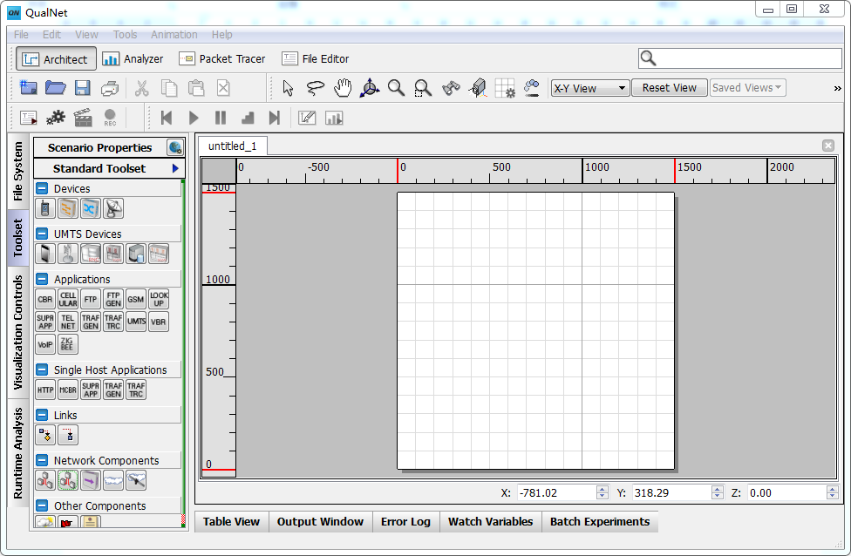

图4.1 QualNet界面图

QualNet的可视化界面具有真实、可操作强和友好方便等优点。在它的画布上可以设计用户需要的场景。用户可以给网络中的节点配置仿真工具自带的协议，也可以配置用户自己设计或者改进的协议。不仅网络拓扑、节点模型、协议模型在界面上就能清晰可见，场景运行后网络的各项性能指标也能以图形化的形式展示出来。用户可以很方便的根据运行结果调整网络模型以及它的各项配置参数。

QualNet的系统架构如图4.2所示。主要由模拟器内核、模型库、可视化的用户界面、命令行接口和可扩展的外接接口五大部分组成。



图4.2 QualNet的系统架构

（1）QualNet Simulation Kernel

QualNet的内核可以看做一个并行的离散事件调度程序。它可以同时运行成百上千的节点，这些节点可以是笔记本电脑、台式机或者高性能的计算机。用户可以方便的使用其API来开发自己需要的协议模型而不需要考虑其内核的运行情况。

（2）Model Libraries

QualNet支持许多模型库，用户能够使用各种协议模型库来设计网络。QualNet包括标准的计算机网络模块、无线网络模块等。此外，还可以使用其他的库来建模卫星网络、传感器网络和军事无线电网络等。

（3）Graphical User Interface

可视化用户接口由架构、数据分析器、包跟踪器和文件编辑器组成：

QualNet Architect：图形化的实验设计和可视化工具的架构。架构有两种模式：设计模式和可视化模式。

在设计模式中，用户可以设计各种有线或无线网络场景。场景中的终端、路由器或交换机甚至是子网都可以通过模型添加。场景中的成员可以配置协议栈。物理层可以添加信道模型；应用层可以添加各种业务流。每层都可以添加各种原始协议或者自己设计和优化的协议。

在可视化模式下，用户可以对设计模式设计的网络场景进行深入的可视化和分析。当模拟运行时，用户可查看各层的数据包以及相关指标的变化图。QualNet可以实现实时统计，当网络场景模拟器正在运行时，用户可以查看运行的动态图。

QualNet Analyzer：图形化的统计分析工具。网络仿真的结果可以通过这个工具可视化的显示出来。它可以显示在模拟网络场景时收集的数百个指标。用户可以设计自己的统计数据，并且查看预先设计的数据的自定义图表。所有的统计数据都可以通过CSV格式导出到电子表格。

QualNet Packet Tracer：分组级的显示和分析数据包跟踪的图形工具。跟踪文件是XML格式的文本文件，其中包含了数据包在协议栈向上递交和向下传输时的信息。

QualNet File Editor：文本编辑工具。可以编辑和查看场景文件以及统计文件等。

（4）Command Line Interfaces

仿真器的命令行接口，可以跳过可视化界面直接对模拟器进行命令行访问。

（5）External Interfaces

QualNet给外部工具提供了接口，用于真实环境的半物理仿真。如STK （System/Satellite Tool Kit）Interface、Socket Interface等。

STK是计算机网络模型库的一部分，它为卫星的开发提供了一个接口，可以利用美国图形分析公司AGI开发的卫星工具包仿真航天空间信息的场景。

Socket Interface是标准接口模型库的一部分，通过TCP套接字提供了QualNet和外部程序之间的进程间通信，以QualNet作为服务器和外部程序作为客户端。

QualNet是基于场景的网络仿真模拟器。在QualNet中，特定的网络拓扑被称为场景。场景允许用户指定网络和运行的所有网络组件和条件，包括：地形细节，信道传播效果，如路径损耗、衰落、阴影，有线和无线子网，网络设备，如交换机，集线器和路由器，各种标准或用户配置的网络组件的整个协议栈，以及在网络上运行的应用程序。基于场景配置的整个流程如图4.3所示。

图4.3 整体运行流程图

在QualNet中，主要有两种事件：包事件和时间事件。



图4.4 包传递的流程图

包事件用于模拟数据包在网络上的传输。包被定义为协议栈的任何层的虚拟或真实数据的单元。当节点需要将包发送到QualNet协议栈中的相邻层时，它会在相邻的层安排一个包事件。在相邻层的包事件的发生模拟了数据包的到达。一个包在协议栈中的完整传递过程如图4.4所示。包的向下传输和向上递交都是通过MESSAGE_Send()函数，在向下传输时，每一层都通过MESSAGE_AddHeader()函数添加每一层的协议头；向上递交前，每一层通过MESSAGE_RemoveHeader()函数丢掉协议头。

时间事件用于定时各种周期性的发包事件的发生。如链路层的TDMA协议的每帧中各个时隙的触发、OLSR路由协议的各种控制包的发送等。

## 4.2 HNW的仿真场景搭建

我们搭建32个节点的网络模型，仿真界面如图4.5所示。网络的整体通信范围为200km*200km，单跳的通信范围大于40km。图中的有唯一标号的节点是通信节点，是MANET网络的独立个体，可以独立的计算路由，都配置HNW波形，有完整的协议栈。网络中间的云代表子网。蓝色的线连接节点与子网，表示节点属于子网。

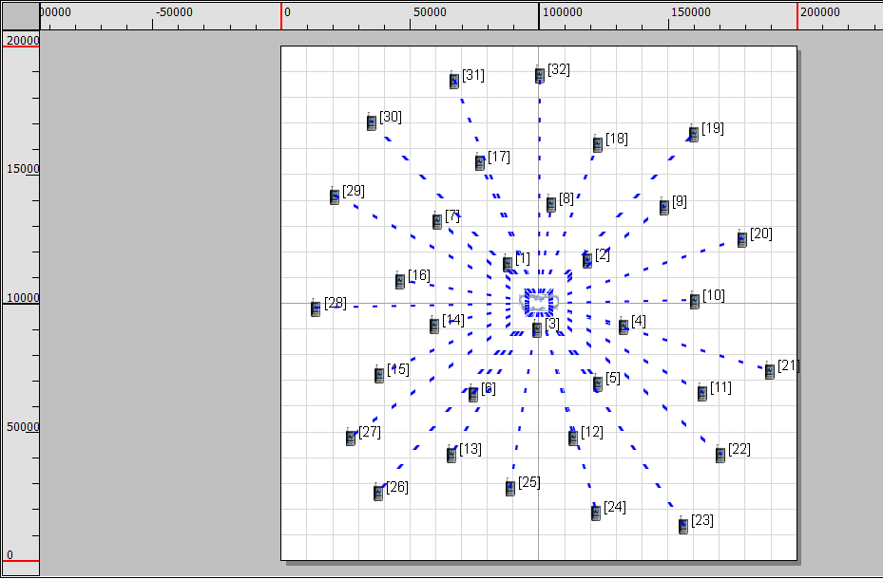

图4.5 网络模型

（1）参数配置

网络中的每一个通信节点都配置完整的协议栈。下面介绍节点几个主要的协议层的相关配置。

（a）物理层：主要进行天线模型的设计。天线选取波束转换天线，天线的图案设计如图3.6。每个节点配置15根定向天线。关键参数设计如下表4.1所示：

定向天线数：15。均匀分布在360度的范围内。每根天线定向扫描自己所在范围的24度角。通过开关控制天线的工作与空闲模式。

天线发送和接收功率：0.5w。

天线增益：主瓣方向上设置为20dBi。

天线高度：18米。

工作频段：属于C波段，设置为6GHz。

信道带宽：设置为20MHz。

表4.1物理层参数设置

|  |  |
| --- | --- |
| PHY Layer | |
| Directional Antenna Number | 15 |
| Antenna Transmission/Receive Power | 0.5w |
| Antenna Gain | 20dBi |
| Antenna Height | 18m |
| Working Frequency | 6GHz |
| Channel Bandwidth | 20MHz |

（b）链路层：本文协议及对比协议都是基于时分多址进行信道资源的分配。关于时间帧的相关参数设计如下表4.2所示：

帧长时隙数：2000个

每个时隙间隔：0.5毫秒

帧与帧间隔：1微妙

Hello包间隔：1秒

邻居表更新时间：6秒

表4.2链路层参数设置

|  |  |
| --- | --- |
| MAC Layer | |
| Slot Duration | 0.5ms |
| Guard Time | 0ns |
| Inter-frame Time | 1 |
| Slot per Frame | 2000 |
| Hello Interval | 1s |
| Neighbor Table Timeout Interval | 6s |

（c）网络层：本文协议和对比协议的路由协议都是基于OLSR协议。其相关参数设计如下表4.3：

Hello的发送间隔设为默认值2秒，相关表的更新间隔为6秒。

TC、MID、HNA的发送间隔设为默认值5秒，相关表的更新间隔为15秒。

表4.3网络层路由协议参数设置

|  |  |
| --- | --- |
| Network Layer | |
| Hello Interval | 2s |
| TC Interval | 5s |
| MID Interval | 5s |
| HNA Interval | 5s |
| Neighbor Table Timeout Interval | 6s |
| Topology Table Timeout Interval | 15s |
| MID Table Timeout Interval | 15s |
| HNA Table Timeout Interval | 15s |
| Input/Outgoing Queue Size | 150000Byte |

（e）应用层：配置需要传输的数据流。每个节点配置网络所能承受的最大恒定比特流。网络配置32条数据业务流。所有节点并发工作，同时开始发送数据。网络中流的最大跳数为4。

（2）指标选取

本文采取几个典型的能够从不同层面反应网络性能的指标。

（a）吞吐量

网络达到稳定时，节点不断增大传输的业务流时，网络每秒钟所能传输的数据量已达到的上限值就是网络的吞吐量。吞吐量反应了网络在每秒钟能够处理的最大信息量。

（b）端到端时延

数据包从源节点被传递到目的节点的时间称为端到端时延。一个数据包的传播时延是不可避免的，但是如果信道资源调度公平又高效的话，可以减少它的等待时延。端到端时延可以反映网络的传输速度和网络处理包的速度。

（c）平均抖动

网络的最长时延和最短时延的差值，时实的观察网络的抖动可以看出网络传输速率的一个变化情况。抖动越小，说明传输速率变化小；抖动越大，传输速率变化也越大。平均抖动体现网络运行是否稳定。

（d）成功交付率

数据传输完成时，在接收端统计出来的正常接收的包的数量与发送端总的发包数的比值。成功交付率反应网络的通信质量。

（3）对比协议说明

实验将本文的DM-TDMA协议和经过跨层处理的USAP和TDMA协议以及传统的TDMA协议进行对比。现将经过跨层处理的USAP和TDMA协议分别命名为CL-USAP（Cross-Layer USAP）和CL-TDMA（Cross-Layer TDMA）。

各个协议关键参数设置对比如下表4.4所示。

表4.4 各个协议关键参数设置对比

|  |  |  |  |  |  |
| --- | --- | --- | --- | --- | --- |
|  | 邻居发现的实现 | Hello包  发送间隔 | 接口数 | 信道分配 | 网络层  协议 |
| DM-TDMA | 链路层 | 1s | 3 | 定向多接口的着色算法 | 优化的OLSR |
| CL-USAP | 链路层 | 1s | 1 | 基于USAP | 优化的OLSR |
| CL-TDMA | 链路层 | 1s | 1 | 基于链路数 | 优化的OLSR |
| TDMA | 网络层 | 2s | 1 | 基于天线数 | OLSR |

## 4.3仿真结果及性能分析

本节将DM-TDMA协议、CL-USAP协议、CL-TDMA协议和TDMA协议的重要网络性能指标的实验结果展示如下图4.6-4.10所示，并做具体分析。然后再在不同业务需求量下实验本文协议，对比本文协议的吞吐量和时延的关系，以对不同的业务的发包速率的选择提供参考。

（1）吞吐量对比

从下图4.6可以看出，当网络32个节点同时发送数据时本文的协议的吞吐量的平均值达到了742Kbps，CL-USAP是395Kbps，CL-TDMA和TDMA协议分别为138Kbps和62Kbps。由于本文的信道分配算法是在定向天线上进行多接口的着色。这样不仅实现了一个节点可以同时多个接口并行发送数据，而且利用定向天线的特性还能复用自己一跳邻居以外节点的时隙。所以对时隙的复用率较高，能达到相对更高的吞吐量。而CL-USAP协议节点首先需要一些时隙做信道资源预约的申请，节点之间的时隙复用需要满足两跳以外，所以会导致其吞吐量会低于DM-TDMA。CL-TDMA是基于链路进行分配的，每条链路分配两个时隙进行双向通信。由于网络中的链路较多，时隙又不能复用，使得CL-TDMA的吞吐量下降的比较多。传统的TDMA协议的机制直接用于定向天线的环境会造成时隙的大量浪费。它会给每个天线分配一个时隙用于扫描，尽管有时候该天线周围不存在邻居。所以吞吐量是最低的。

对比DM-TDMA、CL-USAP、CL-TDMA和TDMA四个协议的吞吐量趋于稳定的时刻，可以看出，网络中32条流全部可达的时间分别为5.6s、7.2s、13.5s和26.9s。由于TDMA协议网络层采用传统OLSR协议，没有进行控制包的洪泛控制，控制包的全网广播需要较长的时间，再者其邻居发现是路由协议的全向邻居发现机制，发现速度相较采用跨层的邻居发现机制要更慢一些，所以其流的可达时间要慢很多。另外三种协议的可达时间会随时隙复用率变化。所以呈现出DM-TDMA最快，CL-TDMA最慢的情况。

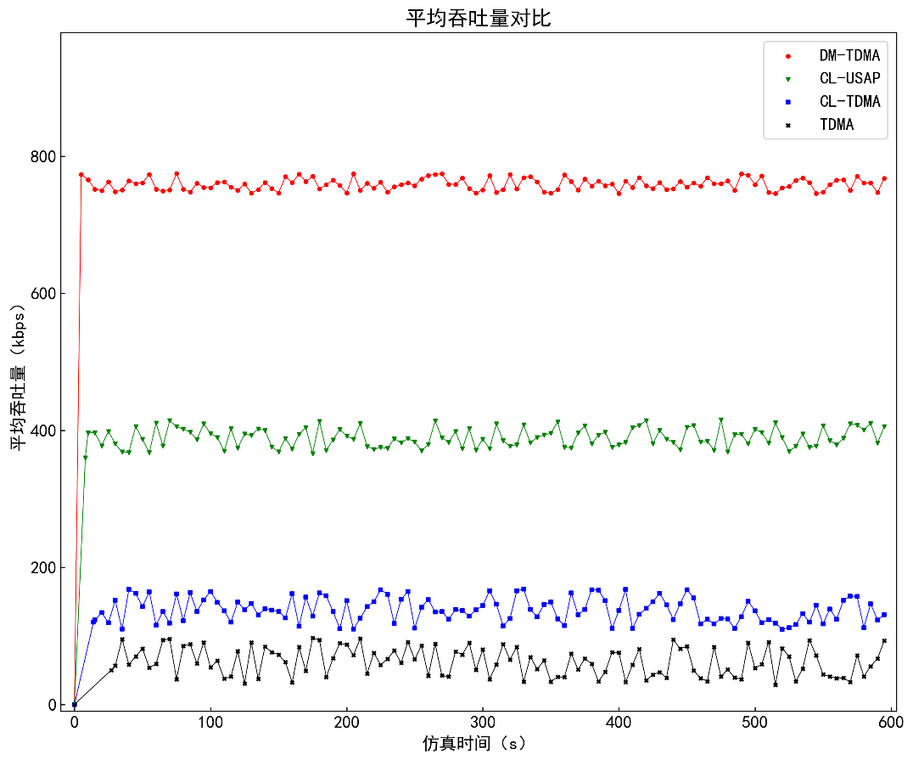

图4.6平均吞吐量对比

（2）端到端时延对比

从下图4.7中可以看出DM-TDMA、CL-USAP、CL-TDMA和TDMA协议的平均端到端时延分别为29ms、92ms、115ms和186ms。由于网络中各个节点的业务需求维持在各个协议下每个节点能够处理的范围内，所以每个协议的平均时延都在200ms以下。可以看出，CL-USAM协议刚开始的时延比较大，达到110ms左右，后面维持在92ms上下波动。因为该协议是动态时隙分配，节点需要一段时间进行信道申请，当申请完成后时延变小。各个协议时隙复用率不同，导致各个节点的数据包在队列中的等待时间不同，所以本文协议的时延最低。

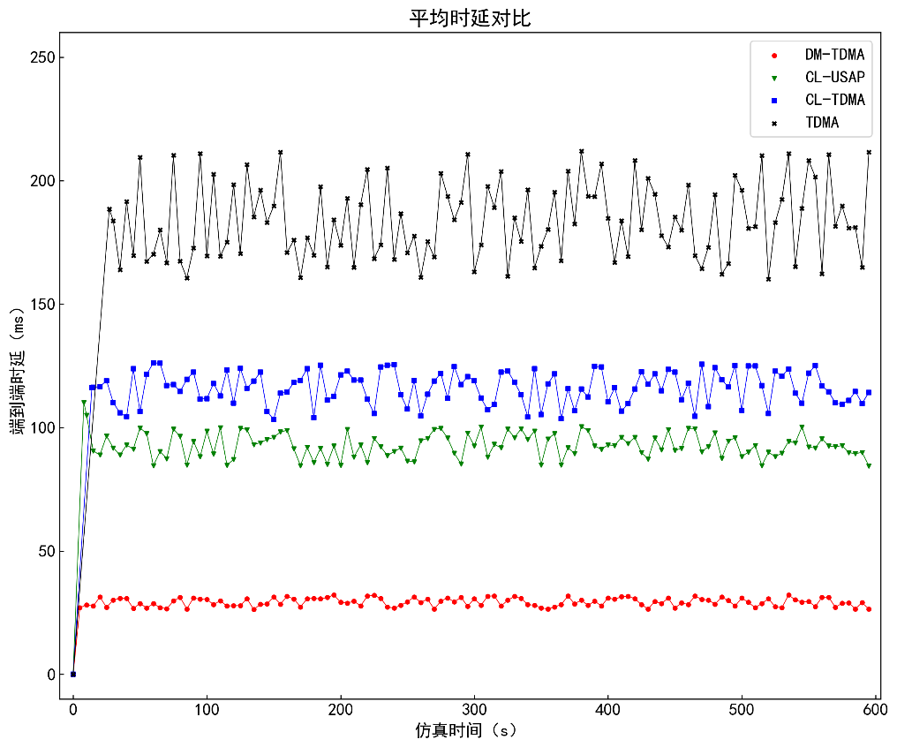

图4.7平均端到端时延对比

（3）平均抖动对比

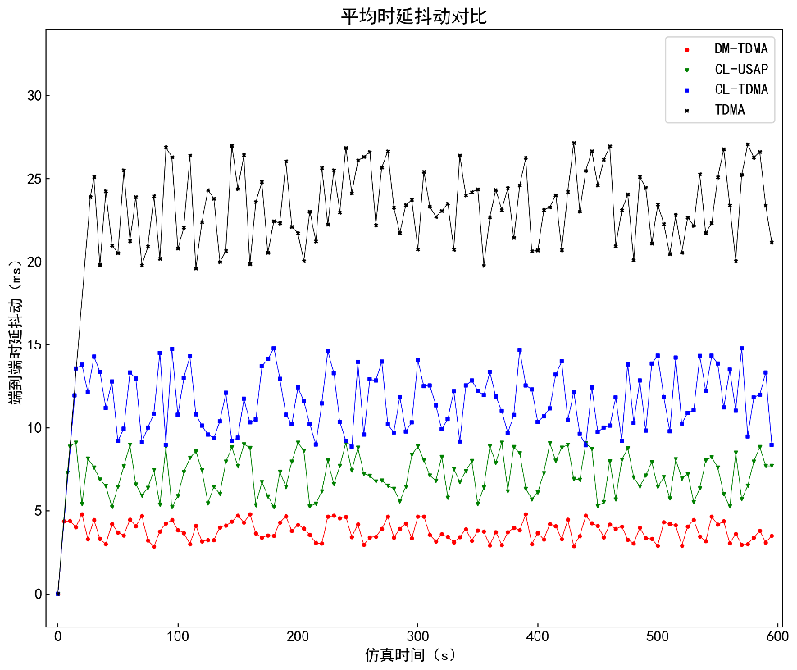

图4.8平均时延抖动对比

从上图4.8中可以看出DM-TDMA、CL-USAP、CL-TDMA和TDMA协议的平均时延抖动分别为3.7ms、7.2ms、11.8ms和23.5ms。各个协议处理数据的速度和协议的时隙复用率有关，时隙复用率大，处理数据包的速度更快，抖动会小一些。时隙复用率低的协议，每个节点能利用的时隙少一些，由于网络中存在多跳的数据流，所以存在在某个中继转发节点处的队列中数据包堆积的情况，需要等待的时间会长一些，导致端到端的时延会有较大的波动，所以抖动会相应大一些。所以TDMA的平均抖动最大，DM-TDMA的平均抖动最小。

（4）业务成功交付率对比

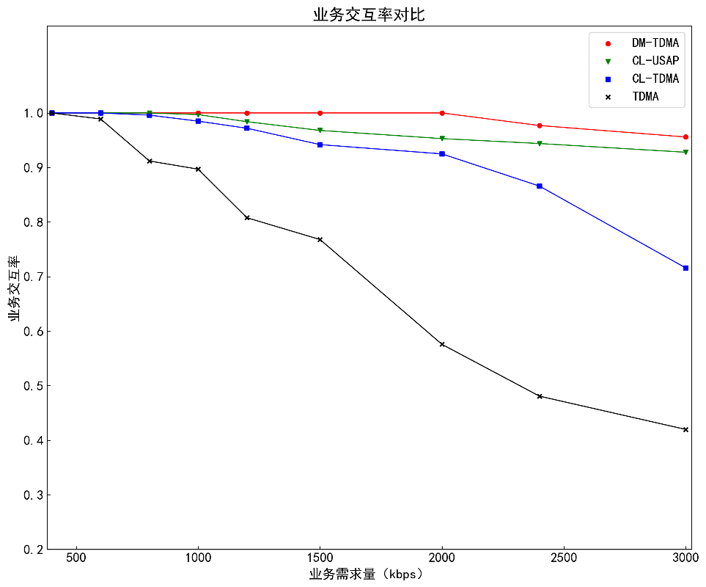

图4.9业务成功交付率对比

图4.9是业务成功交付率的对比结果。可以看出，在相同的业务需求量时TDMA协议的成功交付率是最低的。说明当应用层的发包速度大于网络处理包的速度时，TDMA协议最先出现拥塞，出现丢包；并且当发包速度继续变大，队列中的包变多，拥塞情况更严重时，就会出现队列溢出导致的大量丢包现象。而DM-TDMA协议和CL-USAP协议能承担较高的业务需求量。当业务需求量达到2.4Mbps时，DM-TDMA协议的丢包率为2.37%，说明本文协议更能承担高业务量的需求。

从上面的四张网络性能指标对比图可以看出，本文设计的跨层协议的性能相较其他三种协议达到了更高的吞吐量和更低的时延，并且网络也能更快组网，稳定性更好一些。本文设计的跨层DM-TDMA协议达到了HNW快停通和高吞吐量的战术需求。

（5）不同业务量下DM-TDMA协议的相关指标对比

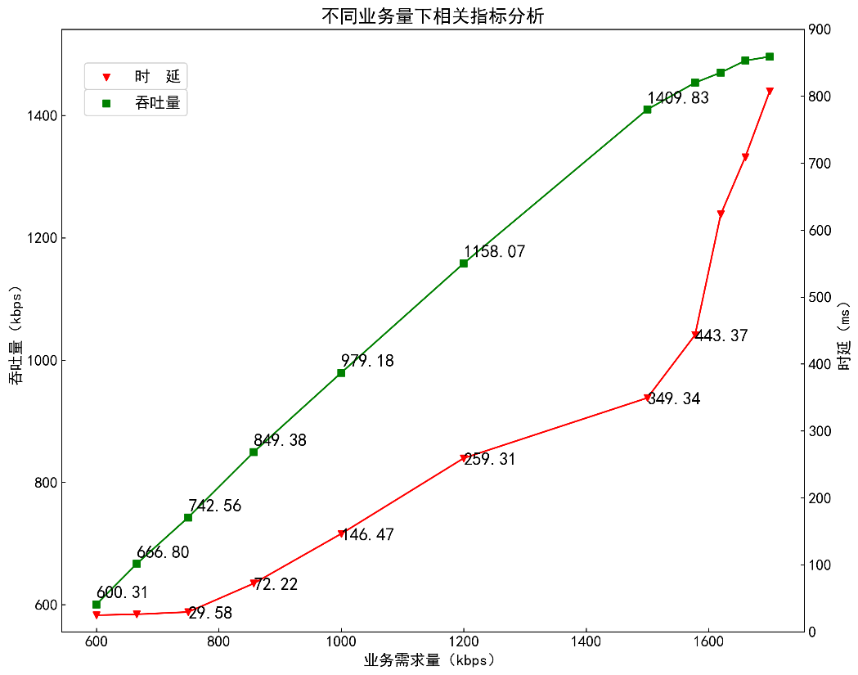

图4.10 不同业务量下的相关指标对比图

图4.10是在节点发送不同业务数据量的情况下运行本文协议得到的。可以看出吞吐量和时延的对比关系。当发送语音信号时，对时延要求较高，可以采用857Kbps的速度传输数据；当发送视频信号时，对带宽要求更高，可以采用1500Kbps的速度传输数据。

## 4.4本章小结

本章首先介绍了QualNet仿真软件，对软件的界面、架构和原理都做了简要介绍。然后介绍了网络的场景搭建，包括网络场景和参数配置，再介绍了实验过程中要统计的网络性能指标。最后分析实验结果，对比了DM-TDMA协议、CL-USAP协议、CL-TDMA协议和TDMA协议的时延等各项网络性能指标。验证了本文提出的DM-TDMA协议更贴合HNW波形的特性，能表现出更好的网络性能的结论。

# 5总结与展望

## 5.1论文总结

随着作战人员对战术通信的需求越来越严格和GIG概念被提出，关于战术梯队的各级波形的研究也越来越得到关注。传统的分层协议结构不适用于不稳定的战场通信。所以针对波形的特性，加强各层之间的信息交互，设计符合各级波形特性的跨层协议对于我国的军事化事业的建设和发展具有重要意义。

本文主要是针对HNW的特性，定制设计了HNW的链路层，优化其网络层的路由协议，达到HNW的通信需求。论文的具体工作归纳为以下几点：

（1）分析了定向天线、多接口多信道模型的的优势与不足，联合跨层技术设计了符合HNW特性的链路层协议DM-TDMA。本文重新定义并设计了链路层的帧结构，分为邻居发现阶段和控制包/数据包传输阶段。邻居发现阶段，重新设计了邻居发现的机制，实现了定向快速邻居发现；提出的0和1置换的方法巧妙高效的解决了邻居发现时的冲突问题。数据包传输阶段，利用图论的思想设计了符合定向天线优势的多接口多MAC的信道接入控制协议，提高了信道的利用率，增大了网络的吞吐量。

（2）本文对网络层的OLSR协议做了两点改进。一是网络的洪泛控制。利用定向天线的方向性，结合协议的簇首选择策略，对网络的广播做定向传输，避免了网络的广播风暴，减少了协议的开销；二是扩展协议的数据结构。将定向天线的天线号加入到协议的一些数据结构中，保证了通信的可靠性。

（3）设计实验并搭建仿真场景。测试对比了本文的DM-TDMA、CL-USAP、CL-TDMA和TDMA协议在相同网络环境下的多项网络性能指标，验证了本文协议工作于HNW波形时具有更高的吞吐量、较低的时延、更快的组网和更高的时隙复用率，能够提供更好的网络性能和更高的通信质量。

## 5.2展望

本文对HNW波形的跨层协议设计重点是设计数据链路层和优化网络层路由协议，但影响网络性能的因素是具有综合性的。所以关于论文的研究内容还有很多可以更深入研究的地方，主要展望两点如下：

（1）在本文中，节点是多接口多处理器多信道模型，采用的是单频点信道，即所有的信道采用同一个频率发送信号。之后的研究可以采用多频点信道模型对节点进行配置，进一步降低数据传输时的干扰。

（2）本文重点研究了链路层和网络层的联合优化，之后的研究中也可以考虑物理层、传输层和应用层的相互影响，并做出更进一步的优化。

# 参考文献

1. 米志超,郑少仁. 无线战术互联网控制器通信协议的设计与实现[J].解放军理工大学学报(自然科学版),2000,(06):24-29.
2. Vasileios Gkioulos, Erko Risthein, Stephen D. Wolthusen. TACTICS: Validation of the security framework developed for tactical SOA[J]. Journal of Information Security and Applications,2017,35.
3. Vasileios Gkioulos,Stephen D. Wolthusen. Constraint Analysis for Security Policy Partitioning Over Tactical Service Oriented Architectures[M].Springer International Publishing:2017-06-15.
4. Anonymous. Rifleman Radio Receives JTRS Certification For SRW 1.0[J]. C4I News,2013.
5. 李光.美军GIG技术发展现状及对我军的启示[J].信息化研究,2016,42(02):5-8.
6. 艾尔马瑟瑞.  战术无线通信与网络:设计概念与挑战: design concepts and challenges[M].北京:国防工业出版社,2014.
7. 覃国幸. 新一代战术互联网跨层优化关键技术研究[D].北京交通大学,2016.
8. Koo Bong-Joo,Kim Seog-Bong,Park Jong-Yil,Park Kang-Min. A Multiple Mobility Support Approach (MMSA) based on PEAS for NCW in wireless sensor networks.[J]. Sensors,2012,11(1).
9. Brewin, Bob. Yes, the Army will still be relevant, even after Afghanistan[J]. Nextgov.com (Online),2012.
10. Muhammad Zeeshan,Shoab A. Khan. A novel algorithm for link adaptation using fuzzy rule based system for wideband networking waveform of SDR[J]. AEUE - International Journal of Electronics and Communications,2015,69(9).
11. Erwin, Sandra I. Special Operations Forces in the Market For Global Communications Technology[J]. National Defense,2013,97(715).
12. Jianmin Yang,Songzuo Liu,Qipei Liu,Gang Qiao. UMDR: Multi-Path Routing Protocol for Underwater Ad Hoc Networks with Directional Antenna[J]. Journal of Physics: Conference Series,2018,960(1).
13. Amouri Amar,Morgera Salvatore D,Bencherif Mohamed A,Manthena Raju. A Cross-Layer, Anomaly-Based IDS for WSN and MANET.[J]. Sensors (Basel, Switzerland),2018,18(2).
14. Farahanim Misni,Lai Soon Lee. A Review on Strategic, Tactical and Operational Decision Planning in Reverse Logistics of Green Supply Chain Network Design[J]. Journal of Computer and Communications,2017,05(08).
15. Kenyon, Henry S. MULTIPLE ARMY NETWORKS MERGING[J]. Signal,2013,68(2).
16. 刘桢,李蓥.基于定向天线的无线网络邻居发现算法[J].计算机应用,2012,32(04):917-919+923.
17. Chen L, Li Y, Vasilakos A V. On Oblivious Neighbor Discovery in Distributed Wireless Networks With Directional Antennas: Theoretical Foundation and Algorithm Design[J]. IEEE/ACM Transactions on Networking, 2017, 25(4): 1982-1993.
18. Tian F, Liu B, Cai H, et al. Practical asynchronous neighbor discovery in ad hoc networks with directional antennas[J]. IEEE Transactions on Vehicular Technology, 2016, 65(5): 3614-3627.
19. Liu B, Rong B, Hu R Q, et al. Neighbor discovery algorithms in directional antenna based synchronous and asynchronous wireless ad hoc networks[J]. IEEE wireless communications, 2013, 20(6): 106-112.
20. 王昕羽,张航,孟旭东.一种使用定向天线的Ad Hoc网络邻居发现算法[J].无线电工程,2014,44(02):9-12+33.
21. Gossain H, Joshi T, Cordeiro C D M, et al. Drp: An efficient directional routing protocol for mobile ad hoc networks[J]. IEEE Transactions on Parallel and Distributed Systems, 2006, 17(12): 1438-1541.
22. Quan YU, Ke-Jun WU. Research on routing in adhoc networks using directional antennas[J]. Journal on Communications, 2008.
23. Yoon J, Shin W Y, Jeon S W. Elastic routing in wireless networks with directional antennas[C]//Information Theory (ISIT), 2014 IEEE International Symposium on. IEEE, 2014: 1001-1005.
24. Feng P, Ding Y, Liu B, et al. A QoS constrained cognitive routing algorithm for ad hoc networks based on directional antenna[C]//Wireless Communications and Signal Processing (WCSP), 2011 International Conference on. IEEE, 2011: 1-5.
25. Liu Q, Jia X, Zhou Y. Topology control for multi-channel multi-radio wireless mesh networks using directional antennas[J]. Wireless Networks, 2011, 17(1): 41-51.
26. Sadeghianpour N, Chuah T C, Tan S W. Joint channel assignment and routing in multiradio multichannel wireless mesh networks with directional antennas[J]. International Journal of Communication Systems, 2015, 28(9): 1521-1536.
27. 涂亮. 基于TDMA的Adhoc分簇定向路由协议的研究[D].电子科技大学,2015.
28. Ding L, Wu W, Willson J, et al. Efficient virtual backbone construction with routing cost constraint in wireless networks using directional antennas[J]. IEEE Transactions on Mobile Computing, 2012, 11(7): 1102-1112.
29. 陈艳. 基于IEEE802.11的无线Ad Hoc网络MAC协议的研究与设计[D]. 电子科技大学, 2012.
30. Jian-Fang Shen,Liang-Lun Cheng. Based on Cross-layer Adaptive Contention Window MAC Protocol for Middle and High Rate Sensor Networks[J]. Procedia Engineering,2011,15.
31. Dang D N M, Nguyen V D, Le H T, et al. An efficient multi-channel MAC protocol for wireless ad hoc networks[J]. Ad Hoc Networks, 2016, 44: 46-57.
32. 习颖洁. 基于定向天线的移动自组织网络DA-STDMA协议研究[D].北京交通大学,2015.
33. 郝琦. 基于定向天线的战术波形媒体接入控制协议研究[D].北京交通大学,2017.
34. Zhou L, Cao X, Liu L, et al. On capacity optimization in multi-radio multi-channel wireless networks with directional antennas[C]//Communications (ICC), 2015 IEEE International Conference on. IEEE, 2015: 3745-3750.
35. 蒋昊东. 自主可控的战术信息栅格安全传输技术研究[A]. 中国指挥与控制学会.2013第一届中国指挥控制大会论文集[C].中国指挥与控制学会:,2013:6.
36. 阎瑾.美军战术互联网体系架构研究[J].通信技术,2011,44(09):105-107.
37. Nishesh Tiwari,Thipparaju Rama Rao. A switched beam antenna array with butler matrix network using substrate integrated waveguide technology for 60GHz wireless communications[J]. AEUE - International Journal of Electronics and Communications,2016,70(6).
38. Supakit Kawdungta,Chuwong Phongcharoenpanich. MFOA‐integrated modified inverted F‐based adaptive array Antenna for 2.4 GHz band applications[J]. International Journal of RF and Microwave Computer‐Aided Engineering,2016,26(9).
39. 罗永江. 多接口多信道无线Mesh网络信道分配研究[D].国防科学技术大学,2013.
40. M. Bhagyavathi,V. Saritha,P. Venkata Krishna. A novel method for multipath routing using cross layer approach in vehicular adhoc networks[J]. International Journal of Communication Systems,2017,30(11).
41. YANG Wei-dong,LI Pan,LIU yan,ZHU Hong-song.Adaptive TDMA slot assignment protocol for vehicular ad-hoc networks[J].The Journal of China Universities of Posts and Telecommunications,2013,20(01):11-18+25.
42. Abdelali Boushaba,Adil Benabbou,Rachid Benabbou,Azeddine Zahi,Mohammed Oumsis. Multi-point relay selection strategies to reduce topology control traffic for OLSR protocol in MANETs[J]. Journal of Network and Computer Applications,2015,53.
43. 李超,肖延年,方标.基于QualNet的Link 16网络仿真研究[J].舰船电子工程,2016,36(03):86-88+101.

# 致谢

光阴似箭，岁月如梭。恍然间就到了快要毕业的时刻，这意味着我的学生生涯也快要结束了，心里有太多的不舍。不舍这里四季皆图画的校园，不舍我敬之爱之的导师们，不舍与我朝夕相处的实验室的师兄师姐们，更不舍与我同室共枕眠两年的室友们。除了不舍，更多的还是感激之情。

首先，向实验室里的三位老师，我的导师周建国副教授、江昊教授和吴静副教授致以最真挚的感谢。他们的博学、严谨和敬业激励着我在科研上脚踏实地，努力上进。这一路走来，我成长了许多，学到了很多。在项目上，导师们总是不厌其烦地指导我们的科研工作，纠正我们的知识误区，让我们不断在项目中钻研、成长。生活中，导师们对我们也是温暖备至、关怀有加，给我们指引人生的方向，让我们在学习之余不再彷徨、迷茫。特别是这次的论文工作中，从论文的选题、论文结构的确定、论文的撰写到最后的定稿，他们都倾注了很多心血，给我的论文提出了很多有效的修改意见。

其次，我要感谢我实验室的同学们。刚来武大时，我还是一个不会调试代码的零基础的求学者。而现在我能自己独立完成一个项目中比较棘手的模块了。这些都得益于我实验室的师兄师姐们给我项目上的无限帮助。感谢黄国豪、冯祥、相煜帆、梁成军、刘爱兵、汪海、羿舒文、朱博、谭天宇等师兄们和汪偲怡、王源、李媛等师姐们。是你们教会了我很多软件的使用方法和学习的方法，是你们不遗余力的分享给我学习的心得和经验。还有同项目组成员杨阁、冯喻、黄煜景、王强、解逸童，没有你们我一个人完成不了一整个项目。是大家一起相互讨论、合作和帮助才让我更快的成长和进步。还有实验室一起学习的付雯丽、熊宇泽、唐小康、胡德琪、刘润林等同学，是大家营造了一个积极上进的学习氛围，让我们每天都精力充沛的学习。

再者，我要感谢我的室友们。赵静、章茹琪和段玉敏同学。与你们一起生活的日子很开心，我们一起交流实验室的研究方向，一起分享做项目的经验与心得体会，共同进步、相互学习。

最后，我要感谢我的家人们。无论我身处何时何地受了何种委屈与挫折，你们总是第一时间给我帮助和温暖，你们就是我最坚强的后盾，是我前进的动力，也是我坚持的理由。

山水一程，三生有幸。我终于梦圆武大，不虚此行！